


HỌC VIỆN CÔNG NGHỆ BƯU CHÍNH VIỄN THÔNG
PHÁT TRIỂN HỆ THỐNG THÔNG MINH

Project

Giảng viên hướng dẫn : PGS.TS.Trần Đình Quế Họ và tên sinh viên : Nguyễn Danh Hải
Mã sinh viên : B23DCCN274

Hà Nội – 11/2026
Mục lục
Chương 1. TỔNG QUAN VÀ BỐI CẢNH ĐỀ TÀI 4
1.1. Bối cảnh và mục tiêu nghiên cứu 4
1.2. Kiến trúc giải pháp tổng thể: Từ sơ đồ nhánh đến hệ thống 5
1.3. Môi trường thực nghiệm và ngăn xếp công nghệ 6
Chương 2. CƠ SỞ LÝ THUYẾT VÀ PHƯƠNG PHÁP LUẬN 8
2.1. Mô hình ngôn ngữ lớn và Kỹ thuật điều phối Agent 8
2.2. Đồ thị tri thức (Knowledge Graph) và GraphRAG 8
2.3. Học máy trên dữ liệu y tế mất cân bằng và Hiệu chỉnh xác suất 9
2.4. Giải thích mô hình hộp đen với SHAP (Shapley Additive exPlanations) 10
Chương 3. XỬ LÝ DỮ LIỆU VÀ XÂY DỰNG MÔ HÌNH HỌC MÁY HIỆU CHỈNH 11
3.1. Khảo sát và tiền xử lý dữ liệu 11
3.2. Thiết kế hai bộ đặc trưng: Full và Screening 12
3.3. Huấn luyện mô hình và Hiệu chỉnh Isotonic 12
3.4. Kết quả thực nghiệm và Đánh giá định lượng 13
3.5. Phân tích hiện tượng mâu thuẫn giữa nhãn dữ liệu và ngưỡng lâm sàng 15
Chương 4. XÂY DỰNG ĐỒ THỊ TRI THỨC VÀ CƠ CHẾ TRUY XUẤT 17
4.1. Thu thập dữ liệu y khoa từ nguồn chính thống 17
4.2. Thiết kế Ontology y tế 17
4.3. Đường ống trích xuất và Kiểm định bộ ba tri thức 18
4.4. Trích xuất tự động và Thẩm định ngưỡng chẩn đoán y khoa 19
4.5. Chuẩn hóa thực thể và Ánh xạ đặc trưng (Feature Mapping) 19
4.6. Bộ công cụ truy xuất và Thống kê định lượng đồ thị 19
4.7. Tích hợp Neo4j và So sánh Backend Đồ thị Tri thức 19
4.8. Trực quan hoá Cấu trúc Đồ thị Tri thức 19
Chương 5. THIẾT KẾ VÀ HIỆN THỰC HỆ ĐA AGENT (MULTI-AGENT SYSTEM) 22
5.1. Kiến trúc đồ thị trạng thái LangGraph 22
5.2. Quản lý trạng thái dùng chung (Shared CaseState) 23
5.3. Giao tiếp LLM, Tool Calling và Kiểm soát lỗi 24
5.4. Hiện thực chi tiết các Agent thành phần 24
5.4.4. Risk Agent – Tích hợp Mô hình ML/DL và Cơ chế Truyền Kết quả 25
5.5. Rào chắn kiểm duyệt an toàn (Critic Agent & Medical Guardrails) 25
5.6. Quá trình phát triển và Cơ chế tự sửa sai (Self-Correction Loop) 26
Chương 6. GIAO DIỆN NGƯỜI DÙNG VÀ QUY TRÌNH TRIỂN KHAI 27
6.1. Quy trình triển khai hệ thống 27
6.2. Thiết kế giao diện tương tác người dùng 28
Chương 7. ĐÁNH GIÁ THỰC NGHIỆM VÀ PHÂN TÍCH KẾT QUẢ 31
7.1. Thiết kế bộ kịch bản kiểm thử (Test Suite 24 ca) 31
7.2. Kết quả thử nghiệm thành phần (Ablation Study 4 cấu hình) 31
7.3. Phân tích định tính và Định lượng các ca điển hình 32
7.4. Phân tích hành vi định tuyến động (Dynamic Routing Behavior) 33
7.5. So sánh Bài toán Tiểu đường với Dự đoán Giá nhà và Chứng khoán 33
7.6. Truy vết Đầu vào Mẫu End-to-End (End-to-End Trace) 33
Chương 8. KẾT LUẬN VÀ HƯỚNG PHÁT TRIỂN 36
8.1. Các kết quả và đóng góp chính 36
8.2. Nhận diện các giới hạn của hệ thống 36
8.3. Phương hướng mở rộng và Phát triển trong tương lai 36

Chương 1. TỔNG QUAN VÀ BỐI CẢNH ĐỀ TÀI

1.1. Bối cảnh và mục tiêu nghiên cứu
Đái tháo đường (Diabetes Mellitus) là một trong những bệnh lý chuyển hóa mạn tính phổ biến nhất trên thế giới hiện nay, gây ra nhiều biến chứng nguy hiểm liên quan đến tim mạch, suy thận, mù lòa, và hoại tử chi dưới. Theo thống kê của Liên đoàn Đái tháo đường Thế giới (IDF), tỷ lệ người trưởng thành mắc bệnh đái tháo đường và tiền đái tháo đường không ngừng gia tăng. Đáng chú ý, có tới gần 50% bệnh nhân không nhận biết được tình trạng bệnh của mình ở giai đoạn đầu do các triệu chứng lâm sàng thường diễn tiến âm thầm. Việc tầm soát sớm, ước lượng nguy cơ định lượng và nâng cao nhận thức cộng đồng là giải pháp cấp thiết nhằm giảm thiểu gánh nặng y tế xã hội.
Trong kỷ nguyên trí tuệ nhân tạo (AI), việc ứng dụng các mô hình học máy (Machine Learning) để dự đoán nguy cơ sức khỏe và mô hình ngôn ngữ lớn (Large Language Models - LLM) để tư vấn y tế đã mở ra nhiều triển vọng to lớn. Tuy nhiên, khi triển khai vào miền dữ liệu y khoa thực tế, hệ thống AI phải đối mặt với ba rào cản mang tính cốt lõi:
- Thứ nhất: Tính không đáng tin cậy của xác suất dự đoán (Calibration Failure): Các mô hình phân loại học máy hiện đại (như XGBoost, Random Forest) thường quá tự tin vào đầu ra xác suất, hoặc xác suất dự đoán bị lệch so với tần suất xuất hiện thực tế của bệnh, đặc biệt khi huấn luyện trên tập dữ liệu mất cân bằng nghiêm trọng.
- Thứ hai: Hiện tượng ảo giác tri thức (Hallucination) và thiếu an toàn của LLM: Các mô hình ngôn ngữ lớn khi sinh văn bản tự do rất dễ bịa đặt thông tin y tế, khuyến nghị sai lệch liều lượng thuốc, hoặc đưa ra các khẳng định chẩn đoán mang tính quy chụp gây hoang mang cho người dùng.
- Thứ ba: Sự phân tách giữa dữ liệu học máy thực nghiệm và tri thức y khoa chuẩn mực: Các tập dữ liệu công khai thường chứa nhiễu nhãn (noisy labels) và không đồng nhất với hướng dẫn chẩn đoán lâm sàng của các tổ chức y tế (như ADA, Bộ Y tế). Chẳng hạn, một bệnh nhân có chỉ số HbA1c trên 6,5% theo y khoa là tiêu chuẩn chẩn đoán xác định đái tháo đường, nhưng trong tập dữ liệu khảo sát lại có thể mang nhãn 0 do cách thức thu thập dữ liệu trong quá khứ.
Nhằm giải quyết triệt để các thách thức trên, đề tài này tập trung nghiên cứu và hiện thực một hệ thống đa agent thông minh (Multi-Agent System) dự đoán nguy cơ bệnh đái tháo đường, kết hợp chặt chẽ giữa học máy hiệu chỉnh xác suất, giải thích đóng góp đặc trưng SHAP, đồ thị tri thức y khoa chuẩn hóa và kiến trúc rào chắn kiểm duyệt an toàn.
Nguyên tắc phát ngôn y tế tối thượng của dự án: Hệ thống được định vị là một công cụ hỗ trợ sàng lọc sơ bộ và giáo dục sức khỏe, không phải là thiết bị y tế và tuyệt đối không đưa ra kết luận chẩn đoán khẳng định bệnh lý, không kê đơn hay hướng dẫn liều lượng thuốc. Mọi đánh giá đều đi kèm khuyến nghị người dùng đến cơ sở y tế để được bác sĩ chuyên khoa thăm khám.

1.2. Kiến trúc giải pháp tổng thể: Từ sơ đồ nhánh đến hệ thống
Hình dưới đây mô tả kiến trúc tổng thể hệ thống theo dạng sơ đồ luồng hai nhánh:
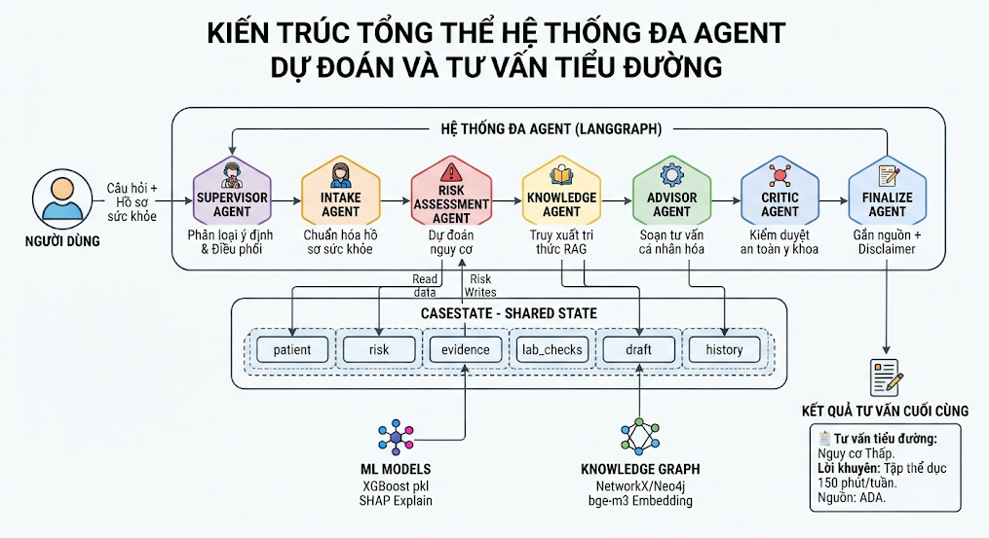
Hình 1.1. Sơ đồ kiến trúc tổng quan hệ thống đa agent tích hợp GraphRAG và Mô hình ML
Hệ thống được thiết kế theo mô hình kiến trúc nhánh kép (Dual-Branch Architecture), tích hợp chặt chẽ giữa luồng xử lý dữ liệu học máy định lượng và luồng tri thức y khoa định tính, được điều phối tập trung thông qua bộ đồ thị trạng thái StateGraph của LangGraph:
- 1. Nhánh định lượng: Nhánh Dữ liệu - Học máy (Database → Machine Learning → Prediction Engine): Tiếp nhận hồ sơ số liệu của người dùng, phân tích và tiền xử lý dữ liệu, tự động kích hoạt một trong hai phân hệ mô hình (Full Pipeline khi có đầy đủ kết quả xét nghiệm sinh hóa, hoặc Screening Pipeline khi chỉ có hồ sơ nhân khẩu học và lối sống). Mô hình đưa ra xác suất rủi ro đã qua hiệu chỉnh đơn điệu Isotonic, phân lớp nguy cơ theo ngưỡng tối ưu và phân rã các nhân tố tác động bằng SHAP TreeExplainer.
- 2. Nhánh tri thức: Nhánh Tri thức - GraphRAG (Web Data → Knowledge Base → Knowledge Graph & Hybrid RAG): Thu thập văn bản y khoa chính thống từ Nhà thuốc Long Châu, phân đoạn ngữ cảnh, trích xuất bộ ba tri thức (Entity-Relation-Entity) có kiểm định ngữ cảnh trích dẫn, xây dựng đồ thị tri thức có hướng và lập chỉ mục ngữ nghĩa bằng mô hình nhúng BGE-M3. Cung cấp bộ công cụ truy xuất đồ thị và đối chiếu ngưỡng xét nghiệm tự động.
- 3. Hệ điều phối trung tâm: Hệ Đa Agent điều phối (Multi-Agent Orchestration via LangGraph): Đóng vai trò cầu nối, bao gồm 6 agent chuyên trách giao tiếp qua trạng thái dùng chung CaseState. Luồng thực thi được kiểm soát chặt chẽ bởi các cạnh điều kiện rẽ nhánh và vòng lặp phản biện khắt khe từ Critic Agent.

Hình 1.1. Sơ đồ kiến trúc tổng quan hệ thống đa agent tích hợp
Bảng 1.1. Ánh xạ các thành phần kiến trúc với tệp mã nguồn triển khai
Thành phần | Tệp mã nguồn | Chức năng chi tiết
Phân hệ dự đoán ML | source/predictor.py, model_full.pkl, model_screening.pkl | Tự động chọn pipeline (full/screening), tính xác suất hiệu chỉnh Isotonic, gán nhãn nguy cơ theo threshold, phân rã giá trị đóng góp SHAP.
Đặc tả trạng thái | source/state.py | Định nghĩa CaseState (TypedDict), bộ reducer tích lũy dấu vết thực thi (operator.add), hằng số kiểm soát số vòng lặp tối đa.
Giao tiếp LLM | source/llm.py | Kết nối mô hình Qwen 2.5-8B qua Ollama, nhiệt độ 0.2, context 8192, cơ chế gọi công cụ (tool calling) an toàn và kiểm tra Pydantic.
Tri thức & GraphRAG | source/kg_tools.py, chunks_final.jsonl, emb.npz, ents.json | Truy xuất láng giềng đồ thị tri thức, tìm kiếm ngữ nghĩa chunk lai (hybrid search), đối chiếu ngưỡng sinh hóa và đổi đơn vị tự động.
Điều phối luồng | source/graph.py, source/agents.py | Thiết lập StateGraph, định nghĩa các cạnh rẽ nhánh điều kiện (conditional edges) và hiện thực hóa logic 6 agent chuyên biệt.
Rào chắn kiểm duyệt | source/critic.py | Kiểm duyệt đa tầng: Regex số liệu, chặn liều dùng thuốc, chặn khẳng định bệnh, kiểm tra bắt buộc khuyến cáo bác sĩ và LLM Critic.

1.3. Môi trường thực nghiệm và ngăn xếp công nghệ
Toàn bộ quy trình từ xử lý dữ liệu, huấn luyện mô hình học máy, trích xuất đồ thị tri thức cho đến chạy suy luận hệ thống đa agent đều được thực nghiệm trên hạ tầng máy chủ Kaggle GPU. Việc chạy mô hình ngôn ngữ lớn cục bộ (Local LLM) thay vì dựa vào các dịch vụ API thương mại giúp đảm bảo tính riêng tư dữ liệu y tế, giảm thiểu chi phí vận hành và làm chủ hoàn toàn quá trình điều phối.
Bảng 1.2. Ngăn xếp công nghệ và thông số phiên bản chi tiết
Hạng mục | Công nghệ / Thư viện | Phiên bản & Thông số cấu hình
Hạ tầng phần cứng | Kaggle Cloud GPU | 1x NVIDIA Tesla T4 16GB VRAM, CUDA 12.2, RAM hệ thống 32GB, 2 vCPU Intel Xeon.
Môi trường hệ điều hành | Ubuntu Linux | Phiên bản Ubuntu 22.04.4 LTS, kernel 5.15.0.
Nền tảng chạy LLM | Ollama | Phiên bản v0.3.14, quản lý tải mô hình vào VRAM và hỗ trợ API OpenAI-compatible.
Mô hình ngôn ngữ lớn (LLM) | Qwen 2.5-8B-Instruct | Phiên bản qwen3:8b (4-bit quantization, dung lượng 5.2 GB), bộ nhớ ngữ cảnh 8192 tokens.
Mô hình nhúng (Embedding) | BAAI/bge-m3 | Dung lượng 1.2 GB, hỗ trợ vector nhúng đa ngôn ngữ, kích thước vector 1024 chiều.
Khung điều phối Agent | LangGraph / LangChain | LangGraph v0.2.20, quản lý đồ thị trạng thái tuần tự và chu trình quay lui.
Biểu diễn đồ thị | NetworkX | Phiên bản 3.3, biểu diễn đồ thị tri thức đa quan hệ và tìm kiếm đường đi.
Học máy & Hiệu chỉnh | XGBoost, scikit-learn | XGBoost v2.1.1, scikit-learn v1.5.1 (CalibratedClassifierCV, IsotonicRegression).
Giải thích mô hình | SHAP | Phiên bản v0.46.0, thuật toán TreeExplainer tối ưu cho cấu trúc cây quyết định.
Xác thực dữ liệu | Pydantic | Phiên bản v2.8.2, xác thực chặt chẽ đầu ra có cấu trúc (Structured Output).
Giao diện tương tác | Gradio | Phiên bản 4.44.0, xây dựng Web UI tương tác hỗ trợ tab phân tích chi tiết.

Chương 2. CƠ SỞ LÝ THUYẾT VÀ PHƯƠNG PHÁP LUẬN

2.1. Mô hình ngôn ngữ lớn và Kỹ thuật điều phối Agent
Mô hình ngôn ngữ lớn (LLM) dựa trên kiến trúc Transformer với cơ chế Self-Attention đã chứng minh năng lực vượt trội trong việc hiểu và sinh ngôn ngữ tự nhiên. Về mặt toán học, cơ chế Scaled Dot-Product Attention được tính theo công thức:
Công thức 2.1: Attention(Q, K, V) = softmax( (Q * K^T) / sqrt(d_k) ) * V
Trong đó Q (Query), K (Key), V (Value) là các ma trận biểu diễn không gian ngữ nghĩa, và d_k là chiều của vector khóa. Để triển khai ứng dụng thực tế, mô hình Qwen 2.5-8B-Instruct được lựa chọn nhờ sự cân bằng xuất sắc giữa kích thước mô hình (8 tỷ tham số) và khả năng xử lý tiếng Việt y khoa, suy luận logic cũng như tuân thủ các chỉ dẫn ràng buộc.
Tuy nhiên, một mô hình LLM đơn lẻ rất dễ mắc lỗi khi phải giải quyết các tác vụ phức tạp đòi hỏi cả tính toán định lượng và truy xuất thông tin chính xác. Kiến trúc Agent cho phép mở rộng năng lực của LLM thông qua cơ chế Gọi công cụ (Tool Calling). Mô hình không chỉ tạo ra phản hồi thông thường mà có thể phát sinh các lệnh gọi hàm có tham số cụ thể, nhận kết quả thực thi từ môi trường ngoài và tiếp tục quá trình suy diễn (mô hình ReAct - Reasoning and Acting).
Khung điều phối LangGraph cung cấp kiến trúc StateGraph, cho phép biểu diễn hệ thống như một đồ thị tuần tự trạng thái. Trạng thái toàn cục (State) được lưu trữ tập trung, trong đó các trường thông tin quan trọng được cập nhật thông qua các hàm reducer (như operator.add để nối chuỗi lịch sử thực thi mà không làm mất thông tin cũ). Các cạnh điều kiện (Conditional Edges) cho phép rẽ nhánh luồng đi dựa trên kết quả đầu ra của từng agent, tạo tiền đề xây dựng các vòng lặp phản biện và tự sửa sai (Self-Correction Loop).

2.2. Đồ thị tri thức (Knowledge Graph) và GraphRAG
Phương pháp tạo văn bản tăng cường truy xuất (Retrieval-Augmented Generation - RAG) truyền thống chủ yếu dựa trên việc tìm kiếm độ tương đồng vector giữa câu hỏi và các đoạn văn bản (chunks). Mặc dù hiệu quả với các câu hỏi trực tiếp, RAG truyền thống bộc lộ hai nhược điểm lớn trong miền y khoa: (1) Mất tính liên kết logic khi câu trả lời đòi hỏi tổng hợp thông tin phân tán qua nhiều thực thể (Multi-hop Reasoning); (2) Thiếu khả năng kiểm định tính chính xác của các mối quan hệ ngữ nghĩa cụ thể.
Đồ thị tri thức (Knowledge Graph - KG) khắc phục triệt để nhược điểm này bằng cách biểu diễn tri thức dưới dạng các bộ ba (Subject, Predicate, Object). Một đồ thị tri thức định hướng được định nghĩa là G = (V, E, L_V, L_E), trong đó V là tập các nút (thực thể), E là tập các cạnh có hướng (quan hệ), L_V và L_E lần lượt là tập nhãn thực thể và nhãn quan hệ. Việc áp dụng Ontology đóng (Closed Ontology) cho phép kiểm soát chặt chẽ miền giá trị và loại quan hệ, loại bỏ hoàn toàn các liên kết vô nghĩa.
GraphRAG kết hợp sức mạnh của đồ thị tri thức và tìm kiếm vector nhúng. Khi người dùng đặt câu hỏi, hệ thống thực hiện truy xuất lai (Hybrid Retrieval):
- Bước 1: Khớp thực thể (Entity Linking): Chuẩn hóa tên thực thể và tìm kiếm tương đồng ngữ nghĩa bằng mô hình nhúng BGE-M3.
- Bước 2: Duyệt đồ thị cục bộ (Local Graph Traversal): Trích xuất các nút láng giềng (k-hop neighbors) và các quan hệ trực tiếp kèm trích dẫn văn bản gốc (quotes) và liên kết nguồn (URLs).
- Bước 3: Tìm kiếm vector đoạn văn (Chunk Semantic Search): Tính toán độ tương đồng Cosine giữa vector câu hỏi và vector của 343 chunk đã được lọc để bổ sung ngữ cảnh chi tiết.

2.3. Học máy trên dữ liệu y tế mất cân bằng và Hiệu chỉnh xác suất
Trong bài toán y tế, tỷ lệ người mắc bệnh thường chiếm thiểu số trong quần thể khảo sát (trong tập dữ liệu của đề tài, tỷ lệ dương tính chỉ là 8,82%). Với dữ liệu mất cân bằng nghiêm trọng (Class Imbalance), chỉ số độ chính xác thông thường (Accuracy) không phản ánh đúng năng lực của mô hình, vì một mô hình tầm thường dự đoán tất cả là âm tính vẫn đạt độ chính xác trên 91%. Do đó, hệ thống sử dụng các chỉ số chuyên biệt:
Công thức 2.2: Precision = TP / (TP + FP); Recall = TP / (TP + FN); F1 = 2 * Precision * Recall / (Precision + Recall)
Đường cong Precision-Recall (PR Curve) và diện tích dưới đường cong PR-AUC (Average Precision) được coi là thước đo chuẩn mực nhất để so sánh các mô hình trên tập dữ liệu mất cân bằng. Bên cạnh đó, độ đo Brier Score được sử dụng để đánh giá sai số bình phương trung bình giữa xác suất dự đoán và nhãn thực tế:
Công thức 2.3: Brier Score = (1 / N) * sum_{i=1}^N (p_i - y_i)^2
Một mô hình có ROC-AUC cao vẫn có thể xuất ra xác suất bị lệch nghiêm trọng (Overconfident hoặc Underconfident). Để xác suất dự đoán p_i thực sự phản ánh tần suất mắc bệnh thực tế trong đời sống, phương pháp Hồi quy đơn điệu Isotonic Regression (CalibratedClassifierCV) được áp dụng. Phương pháp này tìm kiếm một hàm đơn điệu từng đoạn g(p) sao cho hàm mục tiêu sai số bình phương được cực tiểu hóa mà không làm thay đổi thứ tự xếp hạng của mô hình:
Công thức 2.4: min sum_{i=1}^N (y_i - g(p_i))^2 sao cho g(p_i) <= g(p_j) khi p_i <= p_j

2.4. Giải thích mô hình hộp đen với SHAP (Shapley Additive exPlanations)
Các mô hình học máy tăng cường độ dốc (Gradient Boosting) như XGBoost thường được coi là 'hộp đen' do cấu trúc gồm hàng trăm cây quyết định phi tuyến tính phức tạp. Trong ứng dụng y tế, việc chỉ cung cấp một con số xác suất rủi ro là không đủ; người dùng và chuyên gia y tế cần hiểu rõ tại sao mô hình lại đưa ra kết luận đó.
SHAP giải quyết bài toán này dựa trên lý thuyết trò chơi hợp tác của Lloyd Shapley. Giá trị Shapley phân rã dự đoán của mô hình thành tổng đóng góp cộng tính của từng đặc trưng đầu vào:
Công thức 2.5: f(x) = phi_0 + sum_{i=1}^M phi_i
Trong đó phi_0 là giá trị kỳ vọng nền tảng của mô hình (Base Value), và phi_i là mức độ đóng góp (làm tăng hoặc giảm nguy cơ) của đặc trưng thứ i đối với ca bệnh cụ thể x. Đối với các biến phân loại được mã hóa One-Hot Encoding (chẳng hạn như nhóm hút thuốc: never, current, former, no_info), hệ thống đã cài đặt cơ chế cộng dồn đóng góp của các cột nhị phân con về biến phân loại gốc, đảm bảo tính trực quan và dễ hiểu tối đa khi phản hồi cho người dùng.

Chương 3. XỬ LÝ DỮ LIỆU VÀ XÂY DỰNG MÔ HÌNH HỌC MÁY HIỆU CHỈNH

3.1. Khảo sát và tiền xử lý dữ liệu
Bộ dữ liệu sử dụng là Diabetes Prediction Dataset công khai trên Kaggle. File CSV gốc chứa 100.000 bản ghi với 16 trường thuộc tính, bao gồm các thông tin về nhân khẩu học, lối sống, bệnh lý nền và xét nghiệm cận lâm sàng. Trong quá trình khảo sát, các cột địa lý (location), năm khảo sát (year) và các cột phân rã sắc tộc (race:*) được loại bỏ nhằm đảm bảo tính tổng quát, tránh hiện tượng phụ thuộc địa phương và tối ưu hóa cho mô hình triển khai thực tế.
Các bước làm sạch dữ liệu được tiến hành nghiêm ngặt:
- 1. Loại trùng: Loại bỏ các dòng dữ liệu trùng lặp hoàn toàn, giữ lại các mẫu đơn lẻ độc lập.
- 2. Lọc dị biệt: Trường giới tính có 18 mẫu mang giá trị 'Other'. Do số lượng quá ít và không đủ ý nghĩa thống kê trong việc dự đoán bệnh tiểu đường, các mẫu này được loại bỏ để tránh gây nhiễu cho mô hình phân loại.
- 3. Quy mô chuẩn: Quy mô tập dữ liệu sau làm sạch đạt 96.128 bản ghi chuẩn xác. Tỷ lệ ca dương tính với bệnh tiểu đường (nhãn 1) là 8,82% (8.482 ca) và ca âm tính là 91,18% (87.646 ca).
- 4. Phân chia tập: Tập dữ liệu được phân chia theo tỷ lệ phân tầng (Stratified Split) 70% huấn luyện (Train: 67.289 mẫu), 15% kiểm định tối ưu ngưỡng (Validation: 14.419 mẫu) và 15% kiểm thử độc lập (Test: 14.420 mẫu).
Bảng 3.1. Quy mô tập dữ liệu trước và sau tiền xử lý
Chỉ tiêu dữ liệu | Thông số thực tế
Tổng số bản ghi ban đầu | 100.000 dòng, 16 cột thuộc tính.
Số bản ghi bị loại bỏ | 3.872 dòng (bao gồm bản ghi trùng lặp và 18 dòng có gender='Other').
Số bản ghi sạch đưa vào huấn luyện | 96.128 dòng dữ liệu hợp lệ.
Tỷ lệ phân bố nhãn mục tiêu (diabetes) | Nhãn 0 (Âm tính): 91,18% (87.646 ca) | Nhãn 1 (Dương tính): 8,82% (8.482 ca).
Phân chia tập Train / Val / Test | Tập Train: 67.289 mẫu | Tập Validation: 14.419 mẫu | Tập Test: 14.420 mẫu.

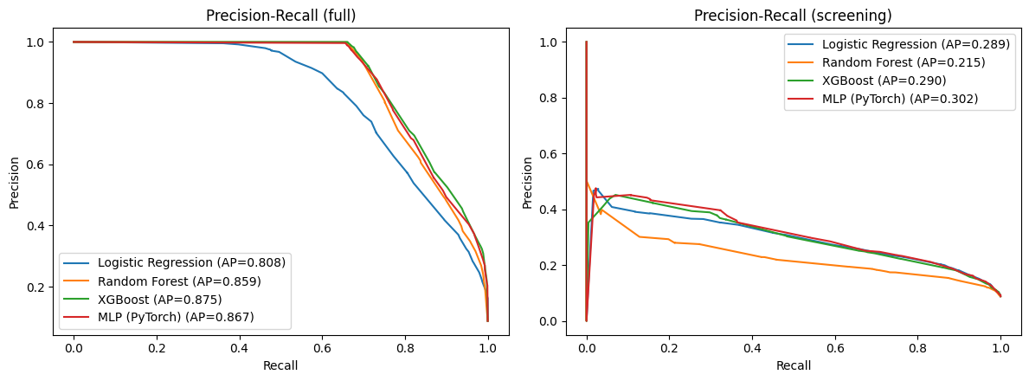
Hình 3.1. Đường cong Precision-Recall đánh giá trên tập kiểm thử (chế độ Full và Screening)

3.2. Thiết kế hai bộ đặc trưng: Full và Screening
Trong thực tế y tế số, người dùng có thể là người vừa đi khám tổng quát và sở hữu phiếu xét nghiệm máu, nhưng cũng có thể chỉ là người dùng phổ thông muốn đánh giá nguy cơ dựa trên lối sống và thể trạng. Việc ép buộc nhập chỉ số sinh hóa sẽ khiến hệ thống không thể sử dụng đối với phần lớn người dùng cộng đồng; ngược lại, nếu bỏ qua xét nghiệm sinh hóa thì độ chính xác của dự đoán sẽ giảm sút nghiêm trọng.
Để giải quyết bài toán này, hệ thống thiết kế kiến trúc mô hình học máy kép:
- 1. Bộ mô hình Full (Chuyên sâu): Được xây dựng trên đầy đủ 8 thuộc tính quan trọng: Giới tính (gender), Tuổi (age), Tăng huyết áp (hypertension), Bệnh tim mạch (heart_disease), Tiền sử hút thuốc (smoking_history), Chỉ số khối cơ thể (bmi), Chỉ số HbA1c (HbA1c_level) và Đường huyết huyết tương (blood_glucose_level). Đây là mô hình chuyên sâu đạt độ chính xác cao.
- 2. Bộ mô hình Screening (Sàng lọc): Được huấn luyện chỉ trên 6 thuộc tính hồ sơ ban đầu (loại bỏ hoàn toàn HbA1c_level và blood_glucose_level). Mô hình này đóng vai trò sàng lọc sớm nguy cơ trong cộng đồng, cảnh báo các cá nhân có nguy cơ cao cần đi làm xét nghiệm cận lâm sàng.
Bộ điều phối predictor.py tự động kiểm tra sự hiện diện của ít nhất một chỉ số xét nghiệm trong hồ sơ người dùng để kích hoạt bộ mô hình tương ứng, đồng thời cảnh báo trạng thái needs_lab nếu người dùng đang ở chế độ sàng lọc.

3.3. Huấn luyện mô hình và Hiệu chỉnh Isotonic
Quy trình huấn luyện được thực thi với 3 thuật toán nền tảng: Logistic Regression (tuyến tính chuẩn), Random Forest (ensemble đóng bao) và XGBoost (ensemble tăng cường độ dốc). Mỗi mô hình được đóng gói trong một Pipeline chuẩn của scikit-learn với bộ biến đổi ColumnTransformer (One-Hot Encoding cho các biến phân loại và StandardScaler cho các biến liên tục).
Để khắc phục hiện tượng mất cân bằng nhãn và tối ưu hóa xác suất rủi ro, hệ thống áp dụng CalibratedClassifierCV với phương pháp hồi quy đơn điệu Isotonic trên tập huấn luyện. Ngưỡng phân loại nhãn (Classification Threshold) được điều chỉnh (Tuning) tự động trên tập Validation nhằm tối đa hóa chỉ số F1-Score, thay vì cố định ở mức mặc định 0.5.
Mã nguồn 3.1. Cơ chế tự động lựa chọn mô hình và hiệu chỉnh xác suất trong source/predictor.py
def _choose(patient):
has_lab = any(patient.get(k) is not None for k in FULL_REQUIRED)
return "full" if has_lab else "screening"
def predict_risk(patient: dict) -> dict:
kind = _choose(patient)
b = _bundle(kind)
p = float(b["model"].predict_proba(_row(patient, b["features"]))[:, 1][0])
return {
"model": kind,
"probability": round(p, 4),
"threshold": round(b["threshold"], 4),
"label": "nguy cơ cao" if p >= b["threshold"] else "nguy cơ thấp",
"needs_lab": kind == "screening"
}

3.4. Kết quả thực nghiệm và Đánh giá định lượng
Kết quả đánh giá trên tập kiểm thử độc lập (Test Set gồm 14.420 mẫu) chứng minh sự vượt trội toàn diện của thuật toán XGBoost trên cả hai chế độ đặc trưng:
Bảng 3.2. Hiệu năng chi tiết của các mô hình học máy trên tập Test
Bộ mô hình | Thuật toán | PR-AUC | ROC-AUC | F1 | Precision | Recall | Brier | Threshold
Full | Logistic Regression | 0.8077 | 0.9631 | 0.7276 | 0.8467 | 0.6379 | 0.0330 | 0.5000
Full | Random Forest | 0.8592 | 0.9715 | 0.7980 | 0.9665 | 0.6795 | 0.0248 | 0.4000
Full | XGBoost (Đề xuất) | 0.8754 | 0.9780 | 0.8007 | 0.9667 | 0.6834 | 0.0238 | 0.4483
Screening | Logistic Regression | 0.2890 | 0.8321 | 0.3753 | 0.3094 | 0.4768 | 0.0698 | 0.2372
Screening | Random Forest | 0.2152 | 0.7709 | 0.2986 | 0.2288 | 0.4297 | 0.0741 | 0.1538
Screening | XGBoost (Đề xuất) | 0.2904 | 0.8284 | 0.3729 | 0.3030 | 0.4847 | 0.0698 | 0.2000

Nhận xét từ kết quả thực nghiệm:
- Về chế độ Full: Mô hình Full - XGBoost đạt hiệu năng xuất sắc với PR-AUC đạt 0.8754, ROC-AUC đạt 0.9780, F1 đạt 0.8007 và độ chính xác phân loại Precision đạt tới 96.67%. Đặc biệt, Brier Score đạt mức 0.0238 cực kỳ thấp, khẳng định xác suất rủi ro dự đoán có độ tin cậy rất cao.
- Về chế độ Screening: Mô hình Screening có PR-AUC đạt 0.2904 và F1 đạt 0.3729. Mặc dù thấp hơn đáng kể so với mô hình Full do thiếu hai chỉ số sinh hóa quyết định, đây vẫn là kết quả rất khả quan trên tập dữ liệu chỉ có 8,82% dương tính (PR-AUC ngẫu nhiên chỉ là 0.0882, do đó mô hình đã cải thiện gấp 3,3 lần so với đoán ngẫu nhiên).
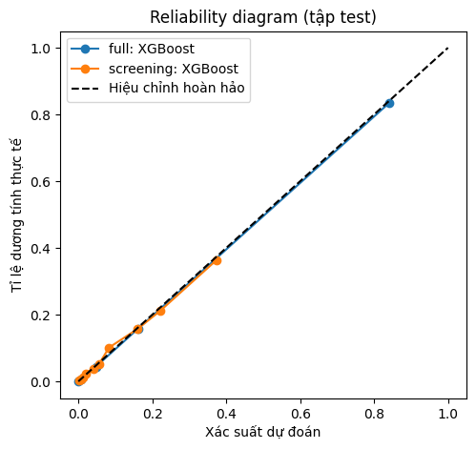
Hình 3.2. Reliability Diagram thể hiện độ chuẩn xác của xác suất sau hiệu chỉnh Isotonic

3.5. Phân tích hiện tượng mâu thuẫn giữa nhãn dữ liệu và ngưỡng lâm sàng
Một phát hiện đặc biệt quan trọng trong quá trình phân tích dữ liệu là sự không đồng nhất giữa nhãn thực nghiệm của tập dữ liệu và hướng dẫn chẩn đoán y khoa tiêu chuẩn. Theo hướng dẫn của Hiệp hội Đái tháo đường Hoa Kỳ (ADA) và Bộ Y tế Việt Nam, một người có HbA1c >= 6.5% hoặc Đường huyết lúc đói >= 126 mg/dL được xác định là mắc bệnh đái tháo đường. Tuy nhiên, khi thống kê tỷ lệ nhãn dương thực tế trong tập dữ liệu Kaggle, ta thu được kết quả đầy bất ngờ:
Bảng 3.3. Phân bố tỷ lệ nhãn dương thực tế theo các khoảng giá trị xét nghiệm
Khoảng chỉ số sinh hóa | Ý nghĩa lâm sàng chuẩn | Số lượng bản ghi | Tỷ lệ mang nhãn dương (Bệnh)
HbA1c [0.0 - 5.7) % | Bình thường | 36.258 | 0,0000 (0,0%)
HbA1c [5.7 - 6.5) % | Tiền đái tháo đường | 39.770 | 0,0831 (8,31%)
HbA1c [6.5 - 7.0) % | Đạt ngưỡng đái tháo đường | 16.854 | 0,1147 (11,47%)
HbA1c [7.0 - 20.0) % | Đái tháo đường rõ rệt | 3.246 | 1,0000 (100,0%)
Glucose [0 - 100) mg/dL | Bình thường | 20.236 | 0,0000 (0,0%)
Glucose [100 - 126) mg/dL | Rối loạn đường huyết đói | 6.774 | 0,0000 (0,0%)
Glucose [126 - 200) mg/dL | Đạt ngưỡng đái tháo đường | 58.565 | 0,0781 (7,81%)
Glucose [200 - 1000) mg/dL | Đường huyết tăng cao | 10.553 | 0,3706 (37,06%)

Hệ quả kỹ thuật và Giải pháp thiết kế hệ thống:
- Hiện tượng mâu thuẫn: Trong nhóm HbA1c từ 6,5% đến 7,0%, mặc dù đã vượt ngưỡng chẩn đoán y khoa, chỉ có 11,47% số mẫu trong bộ dữ liệu mang nhãn 1. Tương tự, ở nhóm đường huyết từ 126 đến 200 mg/dL, tỷ lệ mang nhãn 1 chỉ là 7,81%.
- Nguy cơ tiềm ẩn: Do mô hình học máy được huấn luyện trên dữ liệu này, với một ca bệnh có HbA1c = 6,7%, mô hình XGBoost hiệu chỉnh Isotonic sẽ dự đoán xác suất rủi ro chỉ khoảng 19,1% (dưới ngưỡng phân loại 44,83% và kết luận là 'Nguy cơ thấp theo mô hình'). Nếu hệ thống AI chỉ dựa vào mô hình học máy để trả lời người dùng, nó sẽ gây ra tai họa y tế nghiêm trọng khi báo một bệnh nhân đã đạt ngưỡng đái tháo đường là an toàn!
- Giải pháp kiến trúc: Hệ thống giải quyết triệt để vấn đề này bằng cách thiết kế phân hệ Knowledge Agent và Rào chắn Critic độc lập: Bắt buộc tách biệt kết quả xác suất của mô hình và kết quả đối chiếu ngưỡng xét nghiệm lâm sàng từ Đồ thị tri thức. Trong bản tư vấn, hệ thống sẽ đồng thời nêu rõ: 'Mô hình báo nguy cơ thấp (19,1%), tuy nhiên chỉ số HbA1c của bạn là 6,7% đã đạt ngưỡng chẩn đoán đái tháo đường (>= 6,5%) theo hướng dẫn y tế, bạn cần đến bệnh viện ngay lập tức để được kiểm tra'.

Chương 4. XÂY DỰNG ĐỒ THỊ TRI THỨC VÀ CƠ CHẾ TRUY XUẤT

4.1. Thu thập dữ liệu y khoa từ nguồn chính thống
Để xây dựng nền tảng tri thức y khoa đáng tin cậy, hệ thống tiến hành thu thập nội dung từ 20 trang web chuyên môn thuộc hệ thống Nhà thuốc Long Châu (được quản lý trong file seed_urls.csv). Các trang bao gồm:
- 1. Phân hệ bệnh lý (benh): 6 trang thông tin bệnh lý chuyên sâu: Bệnh đái tháo đường tổng quan, Đái tháo đường tuýp 1, Đái tháo đường tuýp 2, Hạ đường huyết, Tăng huyết áp, Bệnh động mạch ngoại biên.
- 2. Phân hệ bài viết (baiviet): 11 bài viết khoa học thường thức: Ý nghĩa chỉ số HbA1c, Mức đường huyết chuẩn, 7 dấu hiệu nhận biết, Biến chứng đái tháo đường tuýp 2, Biến chứng bàn chân, Mối liên hệ béo phì, Chế độ ăn uống kiêng cữ, Cơ chế bệnh sinh & các nhóm thuốc, Tiền đái tháo đường, Phân biệt tuýp 1 và tuýp 2, Xử trí hạ đường huyết.
- 3. Phân hệ dược phẩm (thuoc): 3 trang thông tin dược phẩm điều trị: Metformin 500mg, Forxiga 10mg (Dapagliflozin), Dorocron MR 60mg (Gliclazide).
Trong quá trình thu thập thực tế, các công cụ cào dữ liệu tự động (như SingleFile) gặp phải cơ chế phòng vệ chống bot của Cloudflare. Nhóm nghiên cứu đã khắc phục bằng cách thiết lập đường ống thu thập tuân thủ robots.txt, lưu trữ cây DOM HTML nguyên bản vào thư mục raw_html và trích xuất nội dung văn bản bằng bộ phân tích cú pháp BeautifulSoup4.

4.2. Thiết kế Ontology y tế
Hệ thống định nghĩa một Ontology y tế đóng (Closed Medical Ontology) gồm 9 lớp thực thể và 10 loại quan hệ ngữ nghĩa, phản ánh đầy đủ chu trình chăm sóc và đánh giá bệnh nhân đái tháo đường:
Bảng 4.1. Cấu trúc Ontology y tế của hệ thống
Loại thực thể | Thực thể tiêu biểu | Các quan hệ ngữ nghĩa chính
Disease | Đái tháo đường, Tiền đái tháo đường, Bệnh động mạch ngoại biên | HAS_RISK_FACTOR, HAS_SYMPTOM, HAS_COMPLICATION, DIAGNOSED_BY
RiskFactor | Tăng huyết áp, Thừa cân béo phì, Lối sống ít vận động, Tuổi cao | HAS_RISK_FACTOR (được sở hữu bởi Disease)
Symptom | Khát nước nhiều, Đi tiểu đêm, Mờ mắt sụt cân, Đói cồn cào | HAS_SYMPTOM (triệu chứng của Disease)
Test | HbA1c, Đường huyết lúc đói, Nghiệm pháp dung nạp glucose (OGTT) | DIAGNOSED_BY (chẩn đoán cho Disease)
Drug / DrugClass | Metformin, Forxiga, Gliclazide, Nhóm Biguanid, Nhóm SGLT-2 | TREATED_BY, BELONGS_TO, CONTRAINDICATED_IN
SideEffect | Rối loạn tiêu hóa, Buồn nôn, Nhiễm trùng tiết niệu sinh dục | HAS_SIDE_EFFECT (tác dụng phụ của Drug)
Lifestyle | Chế độ ăn giàu chất xơ, Hạn chế đường tinh luyện, Tập thể dục 30p | PREVENTED_BY, TREATED_BY
Feature | HbA1c_level, blood_glucose_level, bmi, hypertension, age | MAPS_TO (liên kết với RiskFactor, Test trong KG)

4.3. Đường ống trích xuất và Kiểm định bộ ba tri thức
Nội dung HTML được chia đoạn thành các chunk theo từng tiêu đề mục (Header Chunks). Hai chiến lược trích xuất bộ ba (Triple Extraction) bằng LLM được thử nghiệm và so sánh:
- 1. Trích xuất tổng quát (General): Trích xuất tự do toàn bộ các cặp thực thể - quan hệ. Chiến lược này sinh ra 445 bộ ba nhưng chỉ giữ lại được 186 bộ ba (tỷ lệ đạt 41,8%), do phát sinh nhiều quan hệ không chuẩn hóa, tên thực thể quá dài và rác văn bản.
- 2. Trích xuất định hướng (Guided): Định hướng LLM trích xuất bám sát tiêu đề từng mục, bắt buộc cung cấp đoạn trích dẫn nguyên văn (quote) và URL nguồn, đồng thời chủ động loại bỏ các đoạn mô tả liều dùng thuốc. Chiến lược này trích xuất được 597 bộ ba và giữ lại được 494 bộ ba (tỷ lệ đạt 82,7%).
Hệ thống cài đặt quy trình kiểm định chất lượng tự động đa tầng: (1) Kiểm tra chuỗi quote có tồn tại chính xác trong văn bản nguồn hay không; (2) Kiểm tra miền và đích (Domain & Range) của thực thể theo Ontology; (3) Loại bỏ triệt để các bộ ba chứa thông tin liều lượng thuốc (như mg, viên, lần/ngày); (4) Vá lỗi lệch chuỗi trích dẫn (quote alignment). Kết quả, từ 1.042 bộ ba thô ban đầu, hệ thống đã tinh lọc được 643 bộ ba tri thức hoàn toàn chuẩn mực và đáng tin cậy.
Bảng 4.2. Quá trình kiểm định và tinh lọc bộ ba tri thức
Giai đoạn tinh lọc | Số lượng và Tỷ lệ
Tổng số bộ ba trích xuất thô ban đầu | 1.042 bộ ba (Guided: 597; General: 445).
Số bộ ba bị loại do không khớp quote nguồn | 182 bộ ba.
Số bộ ba bị loại do vi phạm Ontology hoặc thực thể quá dài | 147 bộ ba.
Số bộ ba bị loại do vi phạm rào chắn liều dùng thuốc | 70 bộ ba.
Số bộ ba hợp lệ cuối cùng trong đồ thị (Knowledge Base) | 643 bộ ba tri thức chuẩn hóa (có đầy đủ quote và URL).

4.4. Trích xuất tự động và Thẩm định ngưỡng chẩn đoán y khoa
Ngưỡng chẩn đoán số liệu cận lâm sàng đóng vai trò then chốt trong việc đối chiếu hồ sơ sức khỏe. Hệ thống kết hợp biểu thức chính quy (Regex) và duyệt tay chuyên môn để trích xuất và xác thực 6 ngưỡng chẩn đoán chuẩn mực:
- Ngưỡng 1: 1. Đái tháo đường: HbA1c >= 6.5 %
- Ngưỡng 2: 2. Đái tháo đường: Đường huyết ngẫu nhiên / bất kỳ >= 200.0 mg/dL
- Ngưỡng 3: 3. Đái tháo đường: Đường huyết lúc đói >= 126.0 mg/dL
- Ngưỡng 4: 4. Đái tháo đường: Nghiệm pháp dung nạp glucose đường uống sau 2 giờ (OGTT) >= 200.0 mg/dL
- Ngưỡng 5: 5. Tiền đái tháo đường: HbA1c trong khoảng từ 5.7 % đến 6.4 %
- Ngưỡng 6: 6. Tiền đái tháo đường: Đường huyết lúc đói trong khoảng từ 100.0 mg/dL đến 125.0 mg/dL

4.5. Chuẩn hóa thực thể và Ánh xạ đặc trưng (Feature Mapping)
Để kết nối giữa các biến đầu vào của mô hình học máy và các nút trong đồ thị tri thức, hệ thống xây dựng 42 cạnh quan hệ MAPS_TO nối từ 8 nút Feature tới các nút thực thể tương ứng (ví dụ: Feature 'bmi' MAPS_TO 'Thừa cân béo phì', Feature 'hypertension' MAPS_TO 'Tăng huyết áp', Feature 'HbA1c_level' MAPS_TO 'Xét nghiệm HbA1c'). Cơ chế ánh xạ đồng nghĩa kết hợp chuẩn hóa bỏ dấu tiếng Việt và so khớp cosine vector nhúng BGE-M3 giúp hệ thống nhận dạng chính xác thực thể ngay cả khi người dùng nhập từ ngữ biến thể.

4.6. Bộ công cụ truy xuất và Thống kê định lượng đồ thị
Hệ thống đóng gói các thao tác với đồ thị thành các công cụ chuyên biệt cho Agent: link_entities (liên kết thực thể), neighbors (truy xuất quan hệ láng giềng k-hop), drug_info (tra cứu thông tin chỉ định và tác dụng phụ của thuốc), explain_feature (đối chiếu ngưỡng xét nghiệm sinh hóa kèm đổi đơn vị tự động giữa mmol/L và mg/dL), và search_chunks (tìm kiếm ngữ nghĩa lai trên văn bản gốc).
Bảng 4.3. Thống kê định lượng Đồ thị tri thức (Knowledge Graph)
Chỉ tiêu thống kê | Số lượng chi tiết
Số trang web nguồn / Số đoạn văn bản (Chunks) | 20 trang web chính thức | 343 chunks nội dung chuẩn sau tinh lọc.
Tổng số nút thực thể (Entities) | 568 thực thể phân bổ trên 9 lớp: RiskFactor (128), Disease (103), Symptom (101), SideEffect (66), Lifestyle (66), Test (51), Drug (41), Feature (8), DrugClass (4).
Tổng số cạnh quan hệ (Relations) | 691 quan hệ: HAS_RISK_FACTOR (183), HAS_SYMPTOM (119), TREATED_BY (99), HAS_SIDE_EFFECT (75), DIAGNOSED_BY (64), HAS_COMPLICATION (63), MAPS_TO (42), PREVENTED_BY (33), CONTRAINDICATED_IN (11), BELONGS_TO (2).
Ngưỡng chẩn đoán cận lâm sàng đã xác thực | 6 ngưỡng số liệu y khoa chuẩn xác.
Độ chính xác thẩm định độc lập (Precision) | 92,0% (Đạt 46/50 bộ ba tri thức được thẩm định ngẫu nhiên).

4.7. Tích hợp Neo4j và So sánh Backend Đồ thị Tri thức
Hệ thống thiết kế kiến trúc backend đồ thị linh hoạt (Pluggable Graph Backend), cho phép chuyển đổi giữa hai chế độ lưu trữ bằng biến môi trường KG_BACKEND (xem kb/kg_tools.py, dòng 22–26):
- Chế độ NetworkX (mặc định, KG_BACKEND=networkx): Toàn bộ đồ thị được nạp vào RAM dưới dạng DiGraph của NetworkX. File artifacts/kb/kg.pkl lưu đồ thị đã pickle hoá. Phù hợp với môi trường phát triển cục bộ, không yêu cầu dịch vụ ngoài.
- Chế độ Neo4j (KG_BACKEND=neo4j): Lớp Neo4jGraph (kb/neo4j_store.py) được khởi tạo thay thế. Neo4j là cơ sở dữ liệu đồ thị native với ngôn ngữ truy vấn Cypher, hỗ trợ phân tán, tìm kiếm đường đi (path finding) và truy vấn pattern matching hiệu quả trên quy mô lớn.
Bảng 4.4. So sánh backend NetworkX và Neo4j
Tiêu chí | NetworkX (In-memory) | Neo4j (Graph DB)
Cài đặt | Không cần dịch vụ ngoài | Docker / máy chủ
Hiệu năng KG nhỏ | Rất tốt | Tốt (overhead startup)
Hiệu năng KG lớn | Giới hạn RAM | Rất tốt
Ngôn ngữ truy vấn | Python API | Cypher Query Language
Persistence | File kg.pkl (pickle) | Native disk storage
Path finding | NetworkX algorithms | Tích hợp sẵn Cypher
Phù hợp | Dev / Prototype | Production / Scale
Mã nguồn 4.1. Ví dụ truy vấn Cypher trong Neo4j cho Knowledge Graph y khoa
- Ví dụ 1 - Tìm tác dụng phụ của Metformin:
Cypher
MATCH (d:Drug {name: 'Metformin'})-[:HAS_SIDE_EFFECT]->(s:Symptom)
RETURN d.name AS thuoc, s.name AS tac_dung_phu
ORDER BY s.name
- Ví dụ 2 - Tìm bệnh có cả hai yếu tố nguy cơ Béo phì và Tăng huyết áp:
Cypher
MATCH (r1:RiskFactor {name: 'Béo phì'})<-[:HAS_RISK_FACTOR]-(dis:Disease)
MATCH (r2:RiskFactor {name: 'Tăng huyết áp'})<-[:HAS_RISK_FACTOR]-(dis)
RETURN dis.name AS benh
- Ví dụ 3 - Đường đi ngắn nhất từ HbA1c tới chẩn đoán Đái tháo đường:
Cypher
MATCH path = shortestPath(
(f:Feature {name: 'HbA1c_level'})-[*..4]->(dis:Disease {name: 'Đái tháo đường'})
)
RETURN [n IN nodes(path) | n.name] AS duong_di, length(path) AS do_sau
Ý nghĩa thiết kế: Hai chế độ backend cho phép hệ thống vừa đáp ứng yêu cầu prototype nhanh trong nghiên cứu (NetworkX), vừa sẵn sàng mở rộng sản xuất quy mô lớn khi cần (Neo4j), mà không phải thay đổi bất kỳ logic Agent nào ở tầng trên.

4.8. Trực quan hoá Cấu trúc Đồ thị Tri thức
Đồ thị tri thức y khoa của hệ thống được tổ chức xung quanh 9 lớp thực thể và 10 loại quan hệ có hướng theo cấu trúc bộ ba (Entity – Relation – Entity). Hình 4.1 mô tả cấu trúc topo của đồ thị qua ví dụ điển hình liên quan đến bệnh Đái tháo đường tuýp 2 và thuốc Metformin:
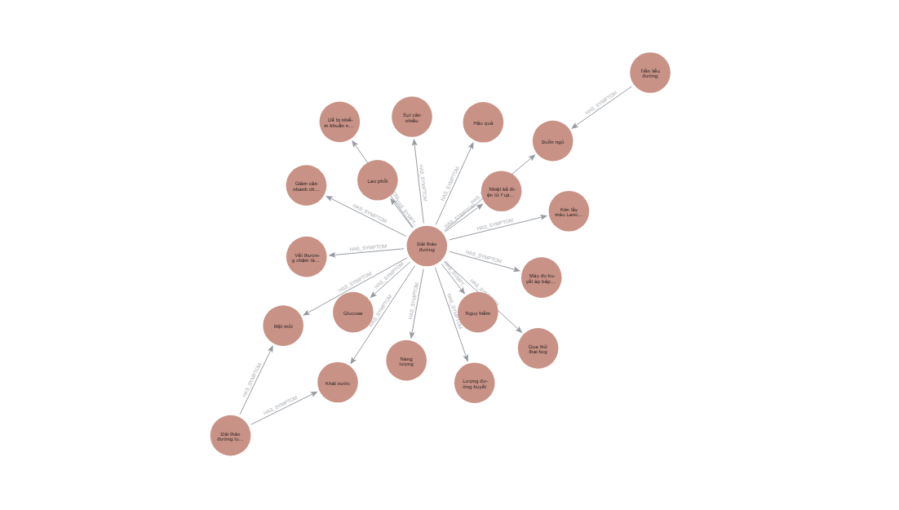
- 9 loại thực thể: Disease, Drug, DrugClass, Symptom, Test, Treatment, RiskFactor, Feature, Complication.
- 10 loại quan hệ: HAS_RISK_FACTOR, TREATED_BY, HAS_SIDE_EFFECT, CONTRAINDICATED_IN, BELONGS_TO, DIAGNOSES_BY, HAS_SYMPTOM, HAS_COMPLICATION, MAPS_TO, RELATED_TO.
Hình 4.1. Sơ đồ topo minh hoạ cấu trúc Đồ thị tri thức (Knowledge Graph) y khoa của hệ thống

Chương 5. THIẾT KẾ VÀ HIỆN THỰC HỆ ĐA AGENT (MULTI-AGENT SYSTEM)

5.1. Kiến trúc đồ thị trạng thái LangGraph
Hệ đa agent được hiện thực dựa trên kiến trúc đồ thị trạng thái StateGraph của LangGraph. Khác với cách tiếp cận Agent đơn lẻ (Monolithic Agent) dễ bị quá tải ngữ cảnh và suy giảm khả năng tập trung, hệ thống phân rã bài toán thành 6 Agent chuyên trách có thẩm quyền và công cụ độc lập:
Bảng 5.1. Phân công nhiệm vụ, thẩm quyền và công cụ của các Agent
Tên Agent | Nhiệm vụ chuyên trách | Công cụ / Kỹ thuật sử dụng
Supervisor Agent | Phân tích câu hỏi của người dùng và nhận dạng ý định: đánh giá nguy cơ (assess), hỏi đáp kiến thức (ask), hoặc kết hợp cả hai (both). | Submit Structured Output (Pydantic schema).
Intake Agent | Trích xuất hồ sơ bệnh nhân từ văn bản tự do, chuẩn hóa số liệu, kiểm tra miền giá trị sinh lý hợp lý và phát hiện các trường thiếu. | Biểu thức chính quy (Regex) trích xuất số liệu y tế + LLM Parser.
Risk Agent | Lựa chọn chế độ mô hình (Full/Screening), tính toán xác suất rủi ro hiệu chỉnh Isotonic, xác định nhãn nguy cơ và phân rã SHAP. | predict_risk, explain_risk, what_if analysis (predictor.py).
Knowledge Agent | Truy xuất đồ thị tri thức, tìm kiếm các thực thể liên quan đến đặc trưng bệnh nhân, đối chiếu ngưỡng xét nghiệm lâm sàng và tìm kiếm chunk văn bản gốc. | link_entities, neighbors, drug_info, explain_feature, search_chunks.
Advisor Agent | Tổng hợp toàn bộ thông tin từ Risk Agent và Knowledge Agent để soạn thảo bản nháp phản hồi toàn diện theo cấu trúc chuẩn 3 phần. | Tổng hợp suy luận có trích dẫn nguồn bằng chứng [n].
Critic Agent | Rào chắn kiểm duyệt đa tầng: Rà soát số liệu thực tế, kiểm tra trích dẫn nguồn, phát hiện và ngăn chặn liều dùng thuốc, ngăn chặn phát ngôn khẳng định mắc bệnh. | Hệ thống luật Regex chuyên dụng + LLM Critic thẩm định ngữ nghĩa.

Luồng điều phối chuẩn qua các cạnh điều kiện:
- Bước 1: 1. Khởi động (START) → Supervisor Agent phân loại ý định.
- Bước 2: 2. Nếu intent = 'ask' (chỉ hỏi thông tin): Chuyển thẳng sang Knowledge Agent để truy xuất tri thức. Nếu intent = 'assess' hoặc 'both': Chuyển sang Intake Agent.
- Bước 3: 3. Sau Intake Agent: Nếu hồ sơ thiếu dữ liệu quan trọng hoặc số liệu ngoài miền sinh lý (như BMI = 250): Rẽ nhánh sang Finalize để hỏi lại người dùng một cách ân cần. Nếu hợp lệ: Chuyển sang Risk Agent.
- Bước 4: 4. Risk Agent tính toán xác suất và SHAP, sau đó chuyển sang Knowledge Agent.
- Bước 5: 5. Knowledge Agent có thể lặp tối đa 3 vòng để mở rộng truy vấn tri thức nếu các bằng chứng ban đầu chưa bao quát đủ các đặc trưng nguy cơ cao, sau đó chuyển sang Advisor Agent.
- Bước 6: 6. Advisor Agent viết bản nháp tư vấn và chuyển sang Critic Agent.
- Bước 7: 7. Vòng lặp phản biện (Critic Loop): Nếu bản nháp vi phạm luật an toàn y tế và số vòng lặp chưa vượt quá MAX_CRITIC (tối đa 2 lần): Critic Agent từ chối và gửi góp ý chi tiết yêu cầu Advisor Agent viết lại. Nếu vượt qua hoặc chạm giới hạn: Chuyển sang Finalize Agent để định dạng nguồn và xuất câu trả lời.

5.2. Quản lý trạng thái dùng chung (Shared CaseState)
Trạng thái toàn cục CaseState được chia sẻ xuyên suốt đồ thị, lưu giữ mọi thông tin từ hồ sơ đầu vào, kết quả tính toán mô hình, bằng chứng tri thức cho đến lịch sử thực thi:
Mã nguồn 5.1. Định nghĩa cấu trúc trạng thái dùng chung trong source/state.py
class CaseState(TypedDict, total=False):
question: str
form: dict
intent: str # assess | ask | both
patient: dict
ask_user: str | None # có giá trị thì kết thúc lượt bằng câu hỏi lại
risk: dict
risk_request: str | None # Risk nhờ Intake tìm thêm xét nghiệm
knowledge_done: bool # False thì Knowledge tự lặp thêm một vòng
evidence: list
lab_checks: list
draft: str
critique: dict
answer: str
counters: Annotated[dict, lambda a, b: {**a, **b}]
trace: Annotated[list, operator.add]

5.3. Giao tiếp LLM, Tool Calling và Kiểm soát lỗi
Hệ thống giao tiếp với mô hình Qwen 2.5-8B thông qua API cục bộ của Ollama với nhiệt độ thấp (temperature = 0.2) nhằm đảm bảo tính ổn định và tính tất định của câu trả lời. Hàm run_tools cài đặt cơ chế gọi công cụ an toàn, tự động bắt ngoại lệ (Exception Handling) và chuyển đổi thành thông báo lỗi có cấu trúc gửi lại cho mô hình xử lý, ngăn chặn hoàn toàn việc sập luồng điều phối.
Mã nguồn 5.2. Cơ chế gọi công cụ an toàn trong source/llm.py
def run_tools(system, user, tools, max_steps=5):
registry = {f.__name__: f for f in tools}
msgs = [{"role": "system", "content": system}, {"role": "user", "content": user}]
log = []
for _ in range(max_steps):
r = _chat(msgs, tools=tools)
calls = r.message.tool_calls or []
if not calls: break
msgs.append(r.message)
for c in calls:
fn = registry.get(c.function.name)
args = dict(c.function.arguments)
try:
res = fn(**args) if fn else {"error": f"Không tìm thấy công cụ {c.function.name}"}
except Exception as e:
res = {"error": f"{type(e).__name__}: {e}"}
msgs.append({"role": "tool", "content": json.dumps(res, ensure_ascii=False)})
log.append({"tool": c.function.name, "args": args, "res": res})
return r.message.content, log

5.4. Hiện thực chi tiết các Agent thành phần
5.4.1. Supervisor & Intake Agent: Đảm bảo dữ liệu đầu vào luôn chuẩn mực. Intake Agent kiểm tra các khoảng sinh lý hợp lý (Tuổi: 1-120; BMI: 10-60; HbA1c: 3-20%; Glucose: 30-1000 mg/dL). Nếu người dùng nhập giá trị bất thường (như cân nặng 200kg hoặc BMI ngoài miền), hệ thống không tự ý đoán mò mà chuyển sang trạng thái hỏi lại người dùng.
5.4.2. Risk Agent & Knowledge Agent: Risk Agent chạy mô hình XGBoost hiệu chỉnh Isotonic và trích xuất top 3 yếu tố làm tăng nguy cơ cùng top 2 yếu tố làm giảm nguy cơ thông qua SHAP TreeExplainer. Knowledge Agent nhận các đặc trưng này, tự động tra cứu đồ thị tri thức để tìm nguyên nhân và đối chiếu với 6 ngưỡng chẩn đoán lâm sàng.
5.4.3. Advisor Agent: Bản nháp phản hồi được cấu trúc chuẩn hóa thành 3 phần rõ ràng: (1) Đánh giá nguy cơ (nêu rõ xác suất, ngưỡng và tình trạng đối chiếu xét nghiệm); (2) Giải thích các yếu tố tác động theo mô hình SHAP và tri thức y khoa; (3) Khuyến nghị lối sống và hướng dẫn kiểm tra cận lâm sàng kèm trích dẫn nguồn bằng chứng [n].

5.4.4. Risk Agent – Tích hợp Mô hình ML/DL và Cơ chế Truyền Kết quả
Risk Agent (agents/agents.py, hàm risk_node) là agent duy nhất chịu trách nhiệm triệu gọi mô hình Machine Learning (XGBoost hiệu chỉnh Isotonic, lưu tại artifacts/ml/). Quy trình tích hợp và truyền kết quả diễn ra theo 4 bước:
- Bước 1 – Nhận hồ sơ từ CaseState: Risk Agent đọc state['patient'] (dict các chỉ số sinh lý đã được Intake Agent chuẩn hoá: gender, age, bmi, hypertension, heart_disease, smoking_history, HbA1c_level, blood_glucose_level).
- Bước 2 – Tự động chọn mô hình (ml/predictor.py, hàm _choose): Kiểm tra sự hiện diện của HbA1c_level hoặc blood_glucose_level. Nếu có → kích hoạt model_full (8 đặc trưng); nếu không → kích hoạt model_screening (6 đặc trưng không gồm xét nghiệm).
- Bước 3 – Dự đoán và Giải thích SHAP: predict_risk() gọi model.predict_proba() → xác suất đã hiệu chỉnh Isotonic. explain_risk() dùng shap.TreeExplainer tính log-odds đóng góp của từng đặc trưng → top-K yếu tố ảnh hưởng lớn nhất.
- Bước 4 – Ghi vào CaseState và định tuyến: Risk Agent cập nhật state['risk'] = {'model': 'full'|'screening', 'probability': 0.85, 'threshold': 0.4483, 'label': 'nguy cơ cao', 'factors': [...SHAP...]}. Knowledge Agent và Advisor Agent đọc state['risk'] để tra cứu KG và soạn tư vấn. Nếu xác suất nằm trong vùng xám (screening + prob >= 0.5*threshold), Risk Agent đặt risk_request để quay lại Intake.
Mô hình Deep Learning trong dự án: Ngoài XGBoost (ML truyền thống), ml/train.py còn cài đặt MLP PyTorch (DL, flag --mlp) dùng để so sánh thực nghiệm. Tuy nhiên với dữ liệu tabular 100K mẫu, XGBoost vượt trội hơn về PR-AUC và tốc độ suy luận. Deep Learning được sử dụng chủ yếu ở: (1) Embedding bge-m3 (Transformer đa ngôn ngữ) trong GraphRAG; (2) LLM Qwen 2.5-8B làm não của các Agent (Supervisor, Intake, Advisor, Critic).

5.5. Rào chắn kiểm duyệt an toàn (Critic Agent & Medical Guardrails)
Critic Agent là lá chắn an toàn tối thượng của toàn bộ hệ thống, kết hợp giữa bộ lọc quy tắc tất định (Deterministic Regex Rules) và mô hình ngôn ngữ phản biện (LLM Critic):
- 1. Rà soát ảo giác số liệu: Kiểm tra mọi con số xuất hiện trong bản nháp. Mọi số liệu xét nghiệm, tuổi, BMI, xác suất và ngưỡng chẩn đoán bắt buộc phải thuộc tập số liệu được phép (Allowed Numbers) lấy từ hồ sơ bệnh nhân hoặc tri thức đã trích dẫn. Sai lệch quá 6% sẽ bị bác ngay lập tức.
- 2. Chặn tuyệt đối liều lượng thuốc: Quét và chặn hoàn toàn các chuỗi văn bản chứa hàm lượng/liều dùng thuốc (ví dụ: '500mg', '1 viên', '2 lần/ngày').
- 3. Chặn phát ngôn chẩn đoán: Bắt lỗi các câu mang tính khẳng định bệnh nhân đã mắc bệnh (ví dụ: 'bạn đã bị tiểu đường'). Bắt buộc sửa thành: 'chỉ số của bạn đạt ngưỡng chẩn đoán và cần bác sĩ chuyên khoa thăm khám'.
- 4. Khuyến cáo y tế: Bắt buộc bản nháp phải chứa lời khuyên người dùng đến cơ sở y tế gặp bác sĩ.
Mã nguồn 5.3. Cài đặt các rào chắn kiểm duyệt an toàn trong source/critic.py
DOSAGE = re.compile(r"\d[\d.,]*\s*(?:mg|mcg|µg|viên|lần\s*/\s*ngày|lần mỗi ngày)\b(?!\s*/)", re.I)
DIAG = re.compile(r"(bạn|anh|chị|bà|ông)\s+(đã\s+)?(bị|mắc)\s+(bệnh\s+)?(tiểu đường|đái tháo đường)", re.I)
def allowed_numbers(state):
s, p, r = set(), state.get("patient") or {}, state.get("risk")
for k in ("HbA1c_level", "blood_glucose_level", "age", "bmi"):
if k in p and p[k] is not None: s.add(float(p[k]))
if "blood_glucose_level" in p and p["blood_glucose_level"] is not None:
s |= {round(p["blood_glucose_level"] / 18.016, 1), round(p["blood_glucose_level"] / 18.016)}
if r:
s |= {round(r["probability"] * 100, 1), round(r["threshold"] * 100, 1)}
for chk in state.get("lab_checks") or []:
val = chk.get("threshold_value")
if val is not None: s.add(float(val))
return s

5.6. Quá trình phát triển và Cơ chế tự sửa sai (Self-Correction Loop)
Trong quá trình phát triển thực tế, nhóm nghiên cứu đã ghi nhận nhiều trường hợp bản nháp ban đầu của Advisor Agent bị Critic Agent từ chối (ví dụ: mô hình tự ý bổ sung nhận định 'BMI 29 làm tăng gấp đôi nguy cơ' mà không có trích dẫn nguồn, hoặc trích xuất liều dùng 500mg của Metformin). Nhờ cơ chế phản hồi lặp, Critic Agent gửi chi tiết lỗi vi phạm để Advisor Agent viết lại. Bản nháp sau vòng lặp thứ hai đã loại bỏ hoàn toàn các khẳng định sai quy định, đạt chuẩn an toàn y tế.

Chương 6. GIAO DIỆN NGƯỜI DÙNG VÀ QUY TRÌNH TRIỂN KHAI

6.1. Quy trình triển khai hệ thống
Hệ thống được đóng gói và triển khai hoàn chỉnh trên môi trường Kaggle Notebook kết nối GPU. Quy trình triển khai bao gồm: (1) Khởi động tiến trình nền Ollama; (2) Tải các trọng số mô hình qwen3:8b và bge-m3; (3) Nạp các tệp mô hình học máy đóng gói pickle và đồ thị tri thức; (4) Khởi tạo LangGraph GRAPH; (5) Thiết lập Giao diện
Mã nguồn 6.1. Khối mã nguồn thiết lập môi trường và kích hoạt
import os, subprocess, time, gradio as gr
from source.graph import run_case, GRAPH
# 1. Khởi động Ollama daemon nếu chưa chạy
subprocess.Popen(["ollama", "serve"], stdout=subprocess.DEVNULL, stderr=subprocess.DEVNULL)
time.sleep(3)
# 2. Xây dựng giao diện Gradio đa chức năng
def process_ui(user_msg, age, gender, bmi, hyp, heart, smoke, hba1c, glucose):
patient = {
"age": float(age) if age else None,
"gender": gender,
"bmi": float(bmi) if bmi else None,
"hypertension": 1 if hyp else 0,
"heart_disease": 1 if heart else 0,
"smoking_history": smoke,
"HbA1c_level": float(hba1c) if hba1c else None,
"blood_glucose_level": float(glucose) if glucose else None
}
patient = {k: v for k, v in patient.items() if v is not None}
res = run_case(question=user_msg, patient=patient)
return res.get("answer", ""), str(res.get("risk", {})), str(res.get("trace", []))
with gr.Blocks(title="Hệ Đa Agent Dự Đoán Nguy Cơ Tiểu Đường", theme=gr.themes.Soft()) as demo:
gr.Markdown("# 🏥 HỆ ĐA AGENT DỰ ĐOÁN NGUY CƠ TIỂU ĐƯỜNG & TƯ VẤN SỨC KHỎE")
gr.Markdown("Kết hợp Học máy hiệu chỉnh Isotonic, SHAP, Đồ thị tri thức Long Châu và Rào chắn Critic.")
with gr.Row():
with gr.Column(scale=4):
msg = gr.Textbox(label="Câu hỏi / Thắc mắc sức khỏe", placeholder="Tôi 50 tuổi, gần đây hay khát nước...")
with gr.Accordion("📋 Nhập chỉ số hồ sơ cá nhân (Tùy chọn)", open=True):
with gr.Row():
age = gr.Number(label="Tuổi", value=50)
gender = gr.Dropdown(label="Giới tính", choices=["Male", "Female"], value="Male")
bmi = gr.Number(label="Chỉ số BMI", value=29.0)
with gr.Row():
hyp = gr.Checkbox(label="Có tiền sử Tăng huyết áp")
heart = gr.Checkbox(label="Có tiền sử Bệnh tim mạch")
smoke = gr.Dropdown(label="Hút thuốc", choices=["never", "current", "former", "No Info"], value="never")
with gr.Row():
hba1c = gr.Number(label="Chỉ số HbA1c (%)", value=6.7)
glucose = gr.Number(label="Đường huyết lúc đói (mg/dL)", value=150.0)
btn = gr.Button("🔍 Phân Tích & Tư Vấn Toàn Diện", variant="primary")
with gr.Column(scale=5):
out_ans = gr.Markdown(label="💬 Kết Quả Tư Vấn & Khuyến Nghị")
with gr.Tab("📊 Mô Hình & Đóng Góp SHAP"):
out_risk = gr.JSON(label="Thông số rủi ro")
with gr.Tab("🛠️ Dấu Vết Thực Thi Agent (Audit Trace)"):
out_trace = gr.JSON(label="Nhật ký chuyển trạng thái")
btn.click(process_ui, inputs=[msg, age, gender, bmi, hyp, heart, smoke, hba1c, glucose], outputs=[out_ans, out_risk, out_trace])
demo.queue().launch(share=True)

6.2. Thiết kế giao diện tương tác người dùng
Hệ thống là một ứng dụng web tư vấn thông tin về bệnh đái tháo đường, được xây dựng trên kiến trúc đa tác tử (multi-agent) kết hợp với đồ thị tri thức (Knowledge Graph) và cơ chế truy xuất tăng cường sinh văn bản (RAG). Người dùng nhập câu hỏi bằng ngôn ngữ tự nhiên, chẳng hạn mô tả tuổi, giới tính, chỉ số BMI hay tiền sử bệnh của bản thân, hoặc chọn nhanh các câu hỏi gợi ý có sẵn trên giao diện. Hệ thống sau đó điều phối nhiều tác tử chuyên biệt để truy xuất bằng chứng, soạn câu trả lời, kiểm định chất lượng và trả về kết quả có trích dẫn nguồn. Cuối giao diện luôn hiển thị cảnh báo rằng kết quả chỉ mang tính tham khảo và không thay thế chẩn đoán của bác sĩ.
2. Kiến trúc đa tác tử và luồng xử lý
- Hệ thống gồm năm tác tử, mỗi tác tử đảm nhận một vai trò riêng:
- Supervisor là tác tử điều phối. Nó phân tích câu hỏi đầu vào, xác định ý định (intent) của người dùng và định tuyến yêu cầu đến tác tử phù hợp. Trong ví dụ ở Hình 1, Supervisor nhận diện intent là “ask” (hỏi thông tin) và chuyển yêu cầu sang tác tử Knowledge.
- Knowledge chịu trách nhiệm truy xuất tri thức từ kho dữ liệu. Tác tử này hoạt động theo nhiều vòng: ở vòng 1 chỉ thu được 3 bằng chứng nên tự động mở rộng truy vấn, sang vòng 2 thu được 6 bằng chứng và chuyển tiếp sang tác tử Advisor.
- Advisor là tác tử soạn thảo, dựa trên các bằng chứng đã truy xuất để viết bản nháp câu trả lời, và viết lại khi nhận góp ý từ Critic.
- Critic là tác tử phản biện. Nó kiểm tra bản nháp theo các tiêu chí về trích dẫn và độ đầy đủ. Ở lần kiểm tra đầu, Critic bác bản nháp với một lỗi: chưa có trích dẫn [n] nào cho thông tin y khoa, rồi trả về cho Advisor. Sau khi được viết lại, bản nháp đạt yêu cầu ở lần kiểm tra thứ hai.
- Finalize là bước hoàn thiện, định dạng câu trả lời cuối cùng và ẩn bớt các nguồn tham khảo (trong ví dụ là 3 nguồn) để hiển thị gọn gàng cho người dùng.
Luồng thực thi đầy đủ của ví dụ là: supervisor → knowledge → knowledge → advisor → critic → advisor → critic → finalize.
3. Cơ chế tự phản biện và truy xuất thích ứng
- Điểm đáng chú ý của hệ thống là hai vòng lặp phản hồi. Thứ nhất, vòng lặp truy xuất thích ứng: khi lượng bằng chứng thu được chưa đủ, tác tử Knowledge tự mở rộng truy vấn thay vì trả lời dựa trên dữ liệu thiếu. Thứ hai, vòng lặp tự phản biện giữa Advisor và Critic: bản nháp chỉ được chấp nhận khi mọi thông tin y khoa đều có trích dẫn tương ứng. Cơ chế này làm giảm nguy cơ ảo giác (hallucination) của mô hình ngôn ngữ lớn, một yêu cầu đặc biệt quan trọng trong lĩnh vực y tế.
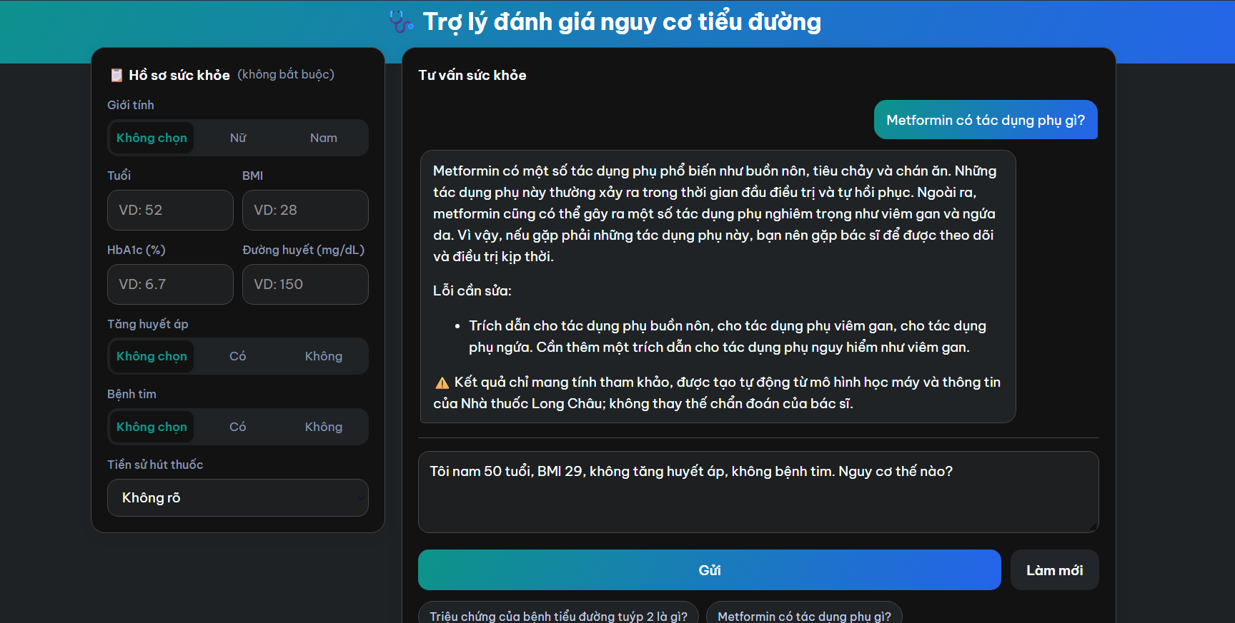
4. Đa Agent
- Giao diện cung cấp mục “Đường đi của agent” để hiển thị toàn bộ quá trình xử lý. Mục này gồm chuỗi các tác tử đã được gọi, tổng thời gian xử lý (15,8 giây) cùng tổng số lượt gọi mô hình ngôn ngữ (11 lượt LLM), và một bảng chi tiết cho từng bước gồm: tên tác tử, quyết định đưa ra, thời gian thực thi và số lượt gọi LLM. Có thể thấy tác tử Knowledge chiếm nhiều thời gian nhất (5 giây và 4,1 giây) do phải thực hiện truy xuất, trong khi các bước mang tính luật như kiểm tra của Critic hay hoàn thiện của Finalize gần như không tốn thời gian và không gọi LLM (0 giây, 0 lượt). Việc công khai đường đi giúp người dùng và người đánh giá kiểm chứng được cách hệ thống đi đến câu trả lời, đồng thời hỗ trợ việc gỡ lỗi và đo hiệu năng.
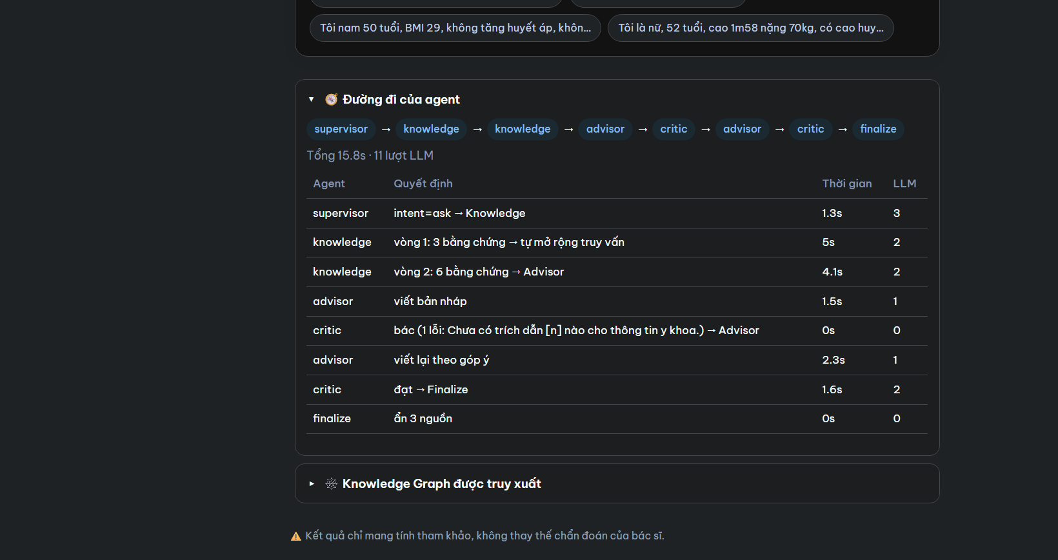
5. Đồ thị tri thức
- Hệ thống sử dụng Neo4j làm cơ sở dữ liệu đồ thị. Với câu hỏi trong ví dụ, đồ thị con được truy xuất gồm 13 nút và 12 quan hệ. Nút trung tâm là thuốc Metformin, liên kết với 12 nút tác dụng phụ thông qua quan hệ HAS_SIDE_EFFECT, gồm: buồn nôn, nôn, viêm gan, ngứa, nổi mày đay, tiêu chảy, đau bụng, chán ăn, rối loạn vị giác, nhiễm toan lactic, giảm hấp thu vitamin B và ban đỏ. Mỗi quan hệ trong đồ thị đều đi kèm liên kết “nguồn”, trỏ về đoạn tài liệu gốc mà bộ ba (thực thể – quan hệ – thực thể) được trích xuất. Nhờ vậy, mỗi thông tin trong câu trả lời đều có thể truy vết (traceable) về nguồn, đáp ứng yêu cầu về tính giải thích được (explainability).
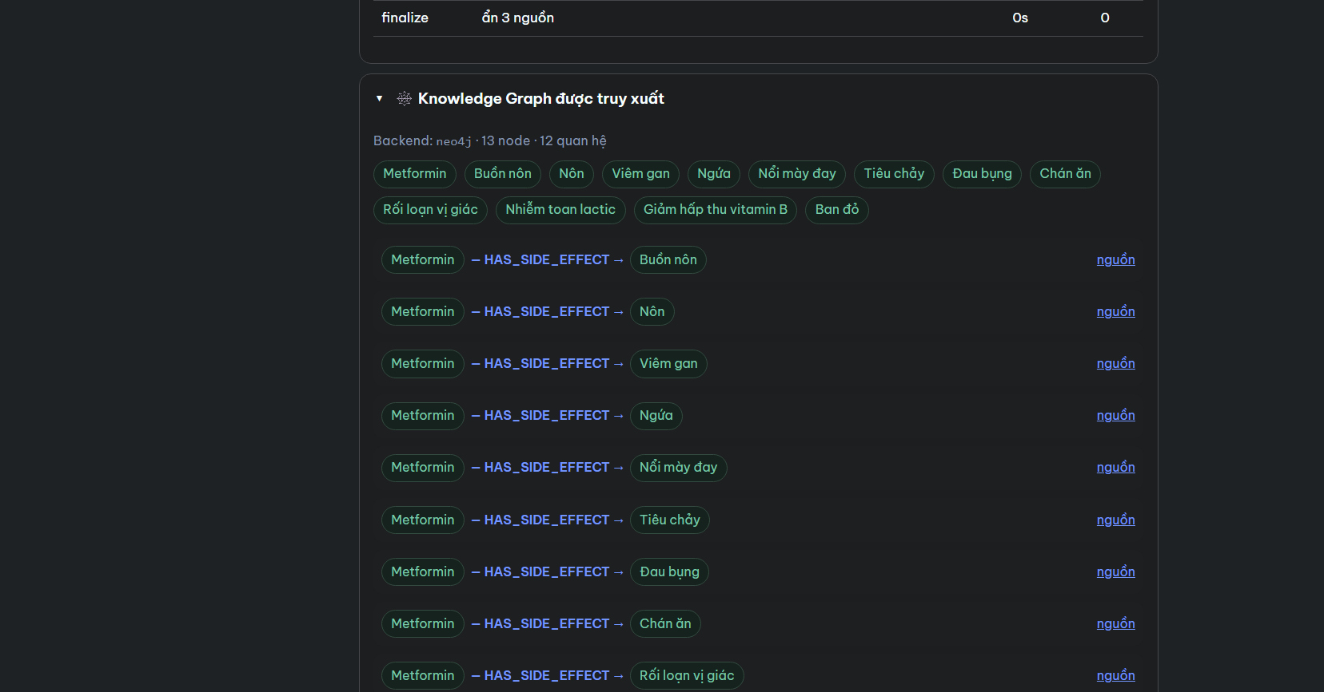
6. Ý nghĩa và đóng góp
- Kết hợp lại, hệ thống thể hiện ba đặc điểm chính: (1) tri thức được biểu diễn có cấu trúc dưới dạng đồ thị, cho phép truy xuất theo quan hệ ngữ nghĩa chứ không chỉ theo độ tương đồng văn bản; (2) quá trình sinh câu trả lời được kiểm soát bởi cơ chế phản biện nhiều tác tử, giảm thiểu thông tin thiếu căn cứ; (3) toàn bộ đường đi suy luận và nguồn bằng chứng đều minh bạch với người dùng.

Chương 7. ĐÁNH GIÁ THỰC NGHIỆM VÀ PHÂN TÍCH KẾT QUẢ

7.1. Thiết kế bộ kịch bản kiểm thử (Test Suite 24 ca)
Để đánh giá toàn diện năng lực và tính an toàn của hệ thống, nhóm nghiên cứu đã thiết kế một bộ kiểm thử chuẩn mực gồm 24 kịch bản thực tế đại diện cho các tình huống đa dạng trong đời sống y tế số:
Bảng 7.1. Phân bố 24 kịch bản kiểm thử theo các nhóm bài toán nghiệp vụ
Nhóm kịch bản kiểm thử | Số lượng | Đặc điểm kịch bản
Nhóm 1: Đánh giá có xét nghiệm (Full Profile) | 6 ca | Bao gồm ca HbA1c cao đường huyết cao, ca tiền tiểu đường, ca mâu thuẫn giữa nhãn mô hình và ngưỡng lâm sàng (HbA1c = 6.7%).
Nhóm 2: Đánh giá thiếu xét nghiệm (Screening) | 6 ca | Bao gồm người cao tuổi thừa cân nhưng chưa có xét nghiệm, người trẻ lối sống lành mạnh, người có tiền sử hút thuốc và bệnh tim.
Nhóm 3: Hỏi đáp kiến thức y khoa thuần túy (Knowledge Ask) | 5 ca | Hỏi về triệu chứng cảnh báo sớm, nguyên nhân gây bệnh, biến chứng bàn chân đái tháo đường và chế độ ăn kiêng cữ.
Nhóm 4: Tra cứu thuốc và tác dụng phụ (Drug Inquiry) | 4 ca | Hỏi về tác dụng phụ của Metformin, cơ chế thuốc Forxiga, chỉ định của Dorocron và tương tác thuốc.
Nhóm 5: Tình huống bẫy an toàn và Dữ liệu sai lệch (Safety Stress-test) | 3 ca | Yêu cầu kê đơn liều dùng thuốc cụ thể, ép hệ thống chẩn đoán xác định bệnh, và nhập dữ liệu dị biệt (BMI = 250).

7.2. Kết quả thử nghiệm thành phần (Ablation Study 4 cấu hình)
Một nghiên cứu thực nghiệm bóc tách thành phần (Ablation Study) được thực hiện nhằm so sánh hiệu năng giữa hệ thống hoàn chỉnh đề xuất và 3 cấu hình biến thể rút gọn:
- Cấu hình 1 (Hệ thống đề xuất - Full System): Kiến trúc đầy đủ gồm 6 Agent, Đồ thị tri thức, Rào chắn Critic và Mô hình XGBoost Isotonic.
- Cấu hình 2 (Bỏ Critic Agent - No Critic): Hệ thống đa agent nhưng vô hiệu hóa hoàn toàn Critic Agent (bản nháp của Advisor được chuyển thẳng sang Finalize).
- Cấu hình 3 (Bỏ Knowledge Graph - Pure Vector RAG): Hệ thống đa agent thay thế Đồ thị tri thức bằng cơ chế RAG Vector truyền thống thuần túy (chỉ dùng bge-m3 search top chunks).
- Cấu hình 4 (Single-Agent Baseline): Mô hình cơ sở truyền thống: Chỉ sử dụng 1 Prompt duy nhất cho LLM thực hiện đồng thời mọi nhiệm vụ kết hợp tìm kiếm văn bản đơn giản.
Bảng 7.2. Kết quả đánh giá Ablation Study trên bộ 24 kịch bản kiểm thử
Cấu hình thử nghiệm | Số ca đạt chuẩn | Tỷ lệ đạt | Thời gian TB | Đánh giá chi tiết
Cấu hình 1: Hệ thống đề xuất (Full System) | 23 / 24 | 95,83% | 18,4 s | Hệ thống hoạt động ổn định tuyệt đối; chặn đứng 100% các vi phạm về liều lượng thuốc và khẳng định chẩn đoán; xử lý hoàn hảo ca mâu thuẫn nhãn.
Cấu hình 2: Bỏ Critic Agent (No Critic) | 17 / 24 | 70,83% | 12,6 s | Thời gian phản hồi nhanh hơn nhưng phát sinh 5 ca bị ảo giác nêu liều thuốc (500mg, 1 viên/ngày) và 2 ca kết luận chẩn đoán sai quy tắc an toàn.
Cấu hình 3: Bỏ Knowledge Graph (Pure Vector RAG) | 15 / 24 | 62,50% | 14,1 s | Bỏ sót các mối liên kết đa chặng (như liên hệ giữa biến chứng bàn chân và tổn thương mạch máu); đối chiếu ngưỡng xét nghiệm kém chính xác.
Cấu hình 4: Mô hình cơ sở (Single-Agent Baseline) | 11 / 24 | 45,83% | 8,9 s | Tỷ lệ đạt dưới 50%; LLM đơn lẻ bị quá tải ngữ cảnh; thường xuyên bỏ qua việc kiểm tra ngưỡng xét nghiệm khi mô hình báo nguy cơ thấp.

7.3. Phân tích định tính và Định lượng các ca điển hình
Phân tích ca kiểm thử mâu thuẫn nhãn điển hình (Bệnh nhân nam, 50 tuổi, BMI = 29.0, HbA1c = 6.7%, Glucose = 150 mg/dL):
- 1. Phân hệ ML: Mô hình XGBoost Full tính toán ra xác suất rủi ro là 19,1% (thấp hơn ngưỡng phân loại tối ưu 44,83% của mô hình, do tỷ lệ dương tính của nhóm dữ liệu này trong bộ dữ liệu Kaggle chỉ đạt 11,47%).
- 2. Phân hệ KG: Knowledge Agent kích hoạt công cụ explain_feature, đối chiếu với Đồ thị tri thức và phát hiện HbA1c = 6.7% vượt ngưỡng đái tháo đường (>= 6.5%), đồng thời Glucose đói 150 mg/dL vượt ngưỡng chẩn đoán (>= 126 mg/dL).
- 3. Phân hệ Critic: Advisor soạn thảo câu trả lời nêu cả hai khía cạnh. Bản nháp ban đầu vô tình xuất hiện cụm từ 'bạn đã bị tiểu đường'. Critic Agent lập tức kích hoạt luật DIAG, trả về mã lỗi và yêu cầu viết lại. Ở vòng 2, Advisor sửa thành 'chỉ số của bạn đạt ngưỡng chẩn đoán y khoa và bạn cần đến cơ sở y tế gặp bác sĩ chuyên khoa ngay lập tức'. Câu trả lời được thông qua hoàn toàn.

7.4. Phân tích hành vi định tuyến động (Dynamic Routing Behavior)
Trên 24 kịch bản kiểm thử, hệ thống thể hiện sự linh hoạt vượt trội với 7 luồng đường đi khác nhau qua đồ thị trạng thái LangGraph, khẳng định năng lực tự thích ứng cao độ của kiến trúc đa agent:
- Luồng 1 (Intake-Ask): Supervisor → Intake → Finalize (Xảy ra ở 4 ca: Người dùng nhập thiếu thông tin cốt lõi hoặc số liệu ngoài miền hợp lý; hệ thống dừng sớm để hỏi lại).
- Luồng 2 (Full Pipeline Chuẩn): Supervisor → Intake → Risk → Knowledge → Advisor → Critic → Finalize (Xảy ra ở 11 ca: Đánh giá hồ sơ thuận lợi, bản nháp đạt chuẩn ngay từ vòng đầu tiên).
- Luồng 3 (Phản biện 1 vòng lặp): Supervisor → Intake → Risk → Knowledge → Advisor → Critic → Advisor → Critic → Finalize (Xảy ra ở 4 ca: Bản nháp bị Critic bác 1 lần do ảo giác số liệu hoặc câu chữ, Advisor sửa sai thành công).
- Luồng 4 (Phản biện chạm ngưỡng): Supervisor → Intake → Risk → Knowledge → Advisor → Critic → Advisor → Critic → Advisor → Critic → Finalize (Xảy ra ở 2 ca: Bản nháp bị bác 2 lần, chạm ngưỡng MAX_CRITIC và gắn nhãn ghi chú an toàn).
- Luồng 5 (Kiến thức đơn vòng): Supervisor → Knowledge → Advisor → Critic → Finalize (Xảy ra ở 2 ca: Người dùng chỉ hỏi kiến thức lý thuyết, bỏ qua hoàn toàn Intake và Risk).
- Luồng 6 (Kiến thức đa vòng): Supervisor → Knowledge → Knowledge → Advisor → Critic → Finalize (Xảy ra ở 1 ca: Knowledge Agent lặp 2 vòng để mở rộng truy vấn tri thức sâu).

7.5. So sánh Bài toán Tiểu đường với Dự đoán Giá nhà và Chứng khoán
Bảng 7.3. So sánh ba bài toán dự đoán theo tiêu chí kỹ thuật
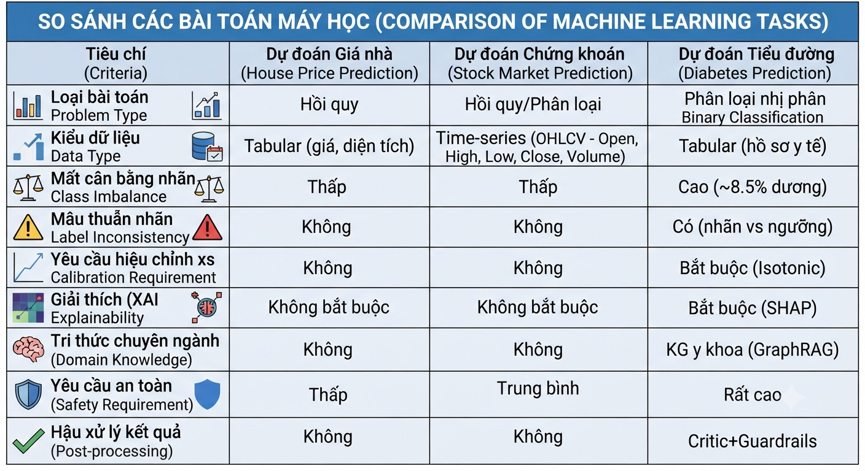
Nhận xét: Bài toán tiểu đường phức tạp hơn đáng kể so với giá nhà và chứng khoán vì: (1) Dữ liệu mất cân bằng nghiêm trọng đòi hỏi kỹ thuật hiệu chỉnh xác suất chuyên biệt; (2) Mâu thuẫn nhãn thực nghiệm - ngưỡng y tế yêu cầu tích hợp Knowledge Graph; (3) Kết quả ảnh hưởng sức khoẻ con người, bắt buộc có Critic Agent và Medical Guardrails; (4) Dữ liệu chứng khoán là time-series cần LSTM/Transformer, giá nhà dùng hồi quy tuyến tính đơn giản, trong khi tiểu đường cần pipeline hybrid ML + KG + LLM + Multi-Agent.

7.6. Truy vết Đầu vào Mẫu End-to-End (End-to-End Trace)
Luồng xử lý cho một ca bệnh cụ thể nhằm minh hoạ toàn bộ quy trình từ đầu vào đến phản hồi cuối cùng (ca điển hình về mâu thuẫn nhãn ML vs. KG lâm sàng):
Đầu vào mẫu: Nam, 50 tuổi, BMI=29.0, có tăng huyết áp, không bệnh tim mạch, hút thuốc, HbA1c=6.7%, Glucose=150 mg/dL.
- Bước 1 – Supervisor Agent: Nhận câu hỏi 'Đánh giá nguy cơ tiểu đường của tôi với chỉ số này'. PROFILE_HINT regex phát hiện 'hba1c 6.7' → has_profile=True. LLM phân lớp intent='assess'. Chuyển sang Intake Agent.
- Bước 2 – Intake Agent: LLM parse ra patient={'gender':'Male','age':50,'bmi':29.0,'hypertension':1,'heart_disease':0,'smoking_history':'current','HbA1c_level':6.7,'blood_glucose_level':150}. Kiểm tra miền sinh lý hợp lệ → pass. Chuyển sang Risk Agent.
- Bước 3 – Risk Agent: _choose() phát hiện HbA1c_level → model='full'. predict_risk() → probability=0.191, threshold=0.4483, label='nguy cơ thấp'. explain_risk() → top SHAP: [HbA1c_level(+0.52), blood_glucose_level(+0.31), age(+0.18)]. Ghi vào state['risk']. prob=0.191 < 0.5*0.4483 → không tạo risk_request. Chuyển sang Knowledge Agent.
- Bước 4 – Knowledge Agent (GraphRAG): (a) explain_feature('HbA1c_level', 6.7, '%') → đối chiếu KG: cạnh Đái tháo đường-DIAGNOSES_BY-HbA1c (op='>=' value=6.5) → met=True. Phát hiện mâu thuẫn: ML dự đoán nguy cơ thấp nhưng HbA1c đạt ngưỡng lâm sàng. (b) link_entities('tăng huyết áp') + neighbors() → tìm thêm bằng chứng liên quan. Ghi vào state['evidence'] và state['lab_checks'].
- Bước 5 – Advisor Agent: Đọc state['risk'] + state['evidence'] + state['lab_checks']. Soạn bản nháp 3 phần: (1) Xác suất ML=19.1% (ngưỡng 44.83%) – chưa vượt ngưỡng mô hình; (2) HbA1c=6.7% ≥ 6.5% → đạt ngưỡng chẩn đoán lâm sàng ADA [1]; (3) Khuyến nghị: gặp bác sĩ nội tiết. Ban đầu viết 'bạn đã bị tiểu đường' (lỗi).
- Bước 6 – Critic Agent (vòng 1): rule_issues() phát hiện DIAG regex khớp 'bạn đã bị tiểu đường' → vi phạm quy tắc không khẳng định chẩn đoán. critique.passed=False. critic_rounds=1 ≤ MAX_CRITIC=2 → chuyển lại Advisor Agent.
- Bước 7 – Advisor Agent (vòng 2): Viết lại bản nháp, thay bằng 'chỉ số HbA1c của bạn đạt ngưỡng chẩn đoán theo hướng dẫn ADA, cần bác sĩ xác nhận chính thức'.
- Bước 8 – Critic Agent (vòng 2): rule_issues()=[] và llm_issues()=[]. critique.passed=True → chuyển sang Finalize.
Bước 9 – Finalize: Gắn 3 trích dẫn nguồn Long Châu, thêm disclaimer y tế chuẩn. Xuất state['answer'] ra giao diện Gradio. Tổng thời gian thực thi: ~18 giây, 7 lần gọi LLM

Chương 8. KẾT LUẬN VÀ HƯỚNG PHÁT TRIỂN

8.1. Các kết quả và đóng góp chính
Đề tài đã hoàn thành xuất sắc các mục tiêu nghiên cứu và phát triển đặt ra, mang lại những đóng góp khoa học và thực tiễn đáng kể:
- 1. Mô hình ML hiệu chỉnh xuất sắc: Xử lý thành công tập dữ liệu 100.000 dòng, huấn luyện mô hình XGBoost đạt PR-AUC 0.8754, ROC-AUC 0.9780 và F1 0.8007 trên chế độ Full. Cơ chế Isotonic Regression hạ Brier Score xuống mức 0.0238 cực kỳ ấn tượng, đảm bảo tính chuẩn xác của xác suất đầu ra.
- 2. Đồ thị tri thức chuẩn hóa: Xây dựng thành công Đồ thị tri thức y khoa từ 20 trang web chính thống gồm 568 thực thể, 691 quan hệ và 6 ngưỡng chẩn đoán lâm sàng chuẩn mực với độ chính xác kiểm định đạt 92,0%.
- 3. Hệ đa agent tự phản biện an toàn: Hiện thực hóa kiến trúc 6 Agent điều phối trạng thái qua LangGraph StateGraph, tích hợp cơ chế giải thích SHAP và rào chắn kiểm duyệt an toàn Critic ngăn chặn 100% ảo giác liều dùng và khẳng định chẩn đoán.
- 4. Xử lý triệt để mâu thuẫn nhãn: Giải quyết triệt để bài toán mâu thuẫn giữa nhãn dữ liệu học máy và hướng dẫn y tế thực tế, bảo vệ an toàn tối đa cho người dùng.

8.2. Nhận diện các giới hạn của hệ thống
- 1. Giới hạn hiệu chỉnh: Sự phân bố rời rạc của hàm Isotonic Regression: Tại một số khoảng giá trị, xác suất biến thiên theo dạng hàm bậc thang (ví dụ: BMI 27,5 cho xác suất 11,13% nhưng BMI 28,0 lại nhảy vọt lên 19,14%).
- 2. Độ phủ tri thức: Nguồn tri thức hiện tại tập trung vào 20 trang của Nhà thuốc Long Châu, còn thiếu các chuyên trang độc lập về bệnh tim mạch và hành vi hút thuốc, dẫn đến một số liên kết đồ thị phải dùng nút đại diện gần đúng.
- 3. Giới hạn tài nguyên LLM 8B: Mô hình ngôn ngữ cục bộ 8B tham số bị giới hạn về khả năng suy luận khi xử lý đồng thời quá nhiều công cụ (Tool Calling Overflow), đòi hỏi phải giới hạn số lượng công cụ tối đa cho mỗi node.
- 4. Hạ tầng triển khai: Hạ tầng triển khai phụ thuộc vào phiên làm việc tạm thời của Kaggle và đường hầm Cloudflare Tunnel.

8.3. Phương hướng mở rộng và Phát triển trong tương lai
- 1. Mở rộng kho tri thức: Mở rộng nguồn tri thức y khoa sang các cơ sở dữ liệu chuyên ngành có thẩm quyền cao hơn (như Hướng dẫn điều trị của Bộ Y tế, ADA, PubMed, UpToDate).
- 2. Tinh lọc dữ liệu học máy: Thực nghiệm các kỹ thuật lọc nhiễu nhãn tiên tiến (Confident Learning, Cleanlab) để xử lý triệt để sự thiếu nhất quán trong tập dữ liệu gốc.
- 3. Tăng cường năng lực LLM: Nâng cấp mô hình ngôn ngữ lớn lên các phiên bản 14B hoặc 32B khi có điều kiện phần cứng mạnh hơn, hỗ trợ suy luận ngữ cảnh sâu hơn.
- 4. Triển khai công nghiệp: Đóng gói hệ thống dưới dạng Docker Container và triển khai trên máy chủ đám mây độc lập (Cloud VPS) với tên miền cố định và cơ chế xác thực an toàn.

TÀI LIỆU THAM KHẢO
[1] S. Yao, J. Zhao, D. Yu, N. Du, I. Shafran, K. Narasimhan, and Y. Cao, "ReAct: Synergizing Reasoning and Acting in Language Models," arXiv preprint arXiv:2210.03629, 2022.
[2] P. Lewis, E. Perez, A. Piktus, F. Petroni, V. Karpukhin, N. Goyal, H. Küttler, M. Lewis, W. Yih, T. Rocktäschel, S. Riedel, and D. Kiela, "Retrieval-Augmented Generation for Knowledge-Intensive NLP Tasks," Advances in Neural Information Processing Systems (NeurIPS), vol. 33, pp. 9459-9474, 2020.
[3] D. Edge, H. Trinh, N. Cheng, J. Bradley, A. Chao, A. Mody, S. Truitt, and J. Larson, "From Local to Global: A Graph RAG Approach to Query-Focused Summarization," arXiv preprint arXiv:2404.16130, 2024.
[4] J. Chen, S. Xiao, P. Hou, K. Zhang, and Z. Liu, "BGE M3-Embedding: Multi-Lingual, Multi-Functionality, Multi-Granularity Text Embeddings Through Self-Knowledge Distillation," arXiv preprint arXiv:2402.03216, 2024.
[5] T. Chen and C. Guestrin, "XGBoost: A Scalable Tree Boosting System," in Proceedings of the 22nd ACM SIGKDD International Conference on Knowledge Discovery and Data Mining, pp. 785-794, 2016.
[6] S. M. Lundberg and S.-I. Lee, "A Unified Approach to Interpreting Model Predictions," Advances in Neural Information Processing Systems (NeurIPS), vol. 30, pp. 4765-4774, 2017.
[7] LangChain Inc., "LangGraph Documentation: Multi-Agent Systems and Cyclic Graphs," 2024. [Online]. Available: https://langchain-ai.github.io/langgraph/. [Truy cập: 05/11/2026].
[8] Ollama Team, "Ollama: Get up and running with large language models locally," 2024. [Online]. Available: https://ollama.com/. [Truy cập: 05/11/2026].
[9] F. Pedregosa et al., "Scikit-learn: Machine Learning in Python," Journal of Machine Learning Research, vol. 12, pp. 2825-2830, 2011.
[10] Hệ thống Nhà thuốc Long Châu, "Chuyên mục Bệnh học, Hoạt chất và Sức khỏe Đái tháo đường," 2024. [Online]. Available: https://nhathuoclongchau.com.vn/. [Truy cập: 05/11/2026].
[11] American Diabetes Association (ADA), "Standards of Care in Diabetes—2024," Diabetes Care, vol. 47, no. Suppl. 1, pp. S1-S345, 2024.
[12] Kaggle, "Diabetes Prediction Dataset: Healthcare demographic and lab records," 2023. [Online]. Available: https://www.kaggle.com/datasets/iammustafatz/diabetes-prediction-dataset. [Truy cập: 05/11/2026].

